

**BỘ CÔNG THƯƠNG**

**TRƯỜNG ĐẠI HỌC CÔNG NGHIỆP TP. HỒ CHÍ MINH**

**KHOA CÔNG NGHỆ THÔNG TIN**

**----****----**

|  |
| --- |
| **BÁO CÁO CUỐI KỲ**  **MÔN CÔNG NGHỆ MỚI TRONG PHÁT TRIỂN ỨNG DỤNG CNTT** |

|  |
| --- |
| **TỐI ƯU WEBSITE BÁN SẢN PHẨM APPLE VÀ TÍCH HỢP CÔNG NGHỆ CODE WEB CHUẨN SEO** |

GVHD: ThS. Võ Ngọc Tấn Phước

Nhóm: 20

Nhóm sinh viên thực hiện:

1. Nguyễn Thị Mỹ Liên 20002325

2. Phạm Duy Vũ 20000445

Thành phố Hồ Chí Minh, ngày 27 tháng 05 năm 2024

**LỜI CẢM ƠN**

Trước hết, chúng em xin bày tỏ lòng biết ơn sâu sắc tới thầy ThS. Võ Ngọc Tấn Phước - người đã tận tình hướng dẫn và hỗ trợ chúng em trong suốt quá trình thực hiện đề tài này. Sự hướng dẫn tận tâm, những ý kiến đóng góp quý báu và sự khích lệ của thầy đã giúp chúng em vượt qua những khó khăn và hoàn thành tốt công việc nghiên cứu. Thầy không chỉ truyền đạt kiến thức mà còn chia sẻ những kinh nghiệm thực tiễn quý giá, giúp chúng em có được cái nhìn sâu sắc và toàn diện hơn về vấn đề nghiên cứu. Sự tận tâm và nhiệt huyết trong công việc của thầy là nguồn động lực lớn lao cho chúng em trong quá trình học tập và nghiên cứu.

Hoàn thành đồ án với nhóm em là một cột mốc lớn mà nhóm thật sự hạnh phúc và tự hào. Để có được kết quả này không chỉ nhờ sự cố gắng và nỗ lực hết mình của các thành viên trong nhóm em mà còn nhờ sự giúp đỡ của giảng viên hướng dẫn đề tài. Mặc dù đã cố gắng hoàn thành đề tài trong phạm vi và khả năng cho phép nhưng chắc chắn sẽ không tránh khỏi những thiếu sót, kính mong nhận được sự góp ý và sự tận tình chỉ bảo của quý thầy.

Nhóm em xin chân thành cảm ơn và mong nhận được sự chỉ bảo của quý thầy để đề tài được hoàn chỉnh hơn và hy vọng rằng nhóm em sẽ tiếp tục nhận được sự hướng dẫn và hỗ trợ của thầy trong những dự án học tập và nghiên cứu tiếp theo.

Một lần nữa, xin trân trọng cảm ơn thầy ThS. Võ Ngọc Tấn Phước.

Trân trọng,

Nguyễn Thị Mỹ Liên

Phạm Duy Vũ

**MỤC LỤC**

**CHƯƠNG 1: GIỚI THIỆU ĐỀ TÀI** 5

**1.1** **Giới thiệu, tổng quan đề tài** 5

**1.2** **Mục tiêu, phạm vi đề tài** 6

**1.3** **Phương pháp nghiên cứu** 10

**1.4** **Cấu trúc báo cáo đề tài** 10

**1.5** **Bảng kế hoạch chi tiết** 11

**CHƯƠNG 2. CƠ SỞ LÝ THUYẾT** 16

**2.1 ASP.Net MVC** 16

**2.2 HTML – CSS – PHP – JavaScripts – BootStrap – Jquery** 17

**2.3 API** 18

**2.4 SEO Web** 19

**2.5 CKEditor** 20

**CHƯƠNG 3: THU THẬP VÀ PHÂN TÍCH YÊU CẦU** 21

**3.1 Thu thập yêu cầu** 21

**3.2 Phân tích yêu cầu** 43

**3.3 Quy trình nghiệp vụ** 46

**CHƯƠNG 4: PHÂN TÍCH VÀ THIẾT KẾ HỆ THỐNG** 48

**4.1 Sơ đồ Use Case** 48

**4.2 Đặc tả Use Case** 49

**4.3** **Sơ đồ hoạt động (Activity Diagram)** 66

**4.4** **Sơ đồ liên kết thực thể** 67

**4.5** **Sơ đồ lớp** 68

**4.6 Site map** 69

**4.6** **Thiết kế giao diện** 69

**CHƯƠNG 5: HIỆN THỰC VÀ KIỂM THỬ HỆ THỐNG** 77

**5.1 Cấu hình hệ thống** 77

**5.2 Hiện thực hệ thống** 82

**5.3 Kiểm thử hệ thống** 82

**CHƯƠNG 6: KẾT LUẬN VÀ HƯỚNG PHÁT TRIỂN** 103

**6.1 Kết quả đạt được** 103

**6.2 Một số hạn chế và khó khăn trong quá trình phát triển** 103

**6.3 Hướng phát triển** 103

**TÀI LIỆU THAM KHẢO** 104

# **CHƯƠNG 1: GIỚI THIỆU ĐỀ TÀI**

* 1. **Giới thiệu, tổng quan đề tài**

Theo báo cáo của Statista, thị trường thương mại điện tử Việt Nam dự kiến đạt 43 tỷ USD vào năm 2025, với tốc độ tăng trưởng kép hàng năm (CAGR) là 11,2% trong giai đoạn 2020-2025, nhu cầu mua sắm online ngày càng tăng cao.

Khi xã hội ngày càng phát triển, mức sống của người dân được nâng cao thu nhập kinh tế ngày càng được cải thiện thì các sản phẩm công nghệ không còn trở nên xa lạ với mọi người nữa mà ngược lại nó là một vật dụng không thể thiếu đối với người dân hiện nay. Hầu hết mỗi người đều trang bị cho mình một chiếc sản phẩm công nghệ phù hợp với nhu cầu và túi tiền của mình. Tuy nhiên, với cuộc sống ngày càng bận rộn như hiện nay thì việc muốn mua một sản phẩm công nghệ mình ưa thích thì người tiêu dùng phải đến tận cửa hàng để chọn lựa vì thế sẽ mất khá nhiều thời gian và công sức.

Apple là một trong những thương hiệu công nghệ được yêu thích nhất trên thế giới, với lượng lớn khách hàng tiềm năng. Doanh thu của Apple tại Việt Nam liên tục tăng trưởng trong những năm qua. Thị trường sản phẩm Apple online ngày càng cạnh tranh gay gắt, với sự tham gia của nhiều doanh nghiệp lớn nhỏ. Doanh nghiệp cần có chiến lược hiệu quả để thu hút khách hàng và tăng doanh số bán hàng.

**SEO (Search Engine Optimization)** là quá trình tối ưu hóa website để có thứ hạng cao hơn trên các trang kết quả tìm kiếm (SERP) của các công cụ tìm kiếm như Google, Cốc Cốc, Amazon,… SEO là yếu tố then chốt ảnh hưởng đến thành công của website. SEO code web sử dụng các kỹ thuật lập trình để tối ưu hóa website cho công cụ tìm kiếm. Kỹ thuật này giúp website có thứ hạng cao hơn trên các công cụ tìm kiếm và thu hút nhiều truy cập hơn từ khách hàng tiềm năng so với SEO truyền thống. Việc phân tích dữ liệu SEO sẽ giúp doanh nghiệp hiểu rõ hơn về hành vi của khách hàng, từ đó có thể đưa ra các chiến lược marketing hiệu quả hơn.

Cùng với các lý do nêu trên, qua tìm hiểu nhóm chúng em được biết việc ứng dụng bán sản phẩm công nghệ trực tuyến sẽ giúp cho khách hàng giảm bớt được thời gian và công sức phải đến tận cửa hàng để mua. Ngoài ra mang lại nhiều lợi ích giúp doanh nghiệp hiểu rõ hơn về hành vi của khách hàng, nâng cao chất lượng trải nghiệm người dùng, nâng cao hiệu quả kinh doanh và tăng độ nhận diện thương hiệu.

Do đó nhóm chúng em chọn thực hiện đề tài “Tối ưu website bán sản phẩm Apple và tích hợp công nghệ code web chuẩn SEO”. Phần mềm được xây dựng với định hướng giúp việc mua sắm sản phẩm công nghệ của khách hàng dễ dàng và nhanh gọn hơn, không mất thời gian và công sức và mang lại lợi ích cao cho doanh nghiệp.

* 1. **Mục tiêu, phạm vi đề tài**
     1. **Mục tiêu**
* Tối ưu hóa trải nghiệm người dùng (UX/UI):

+ Nâng cao giao diện và trải nghiệm người dùng trên website để đảm bảo tính thân thiện và dễ sử dụng.

+ Cải thiện tốc độ tải trang để giảm tỷ lệ thoát trang và tăng thời gian người dùng ở lại trên website.

+ Đảm bảo website tương thích với các thiết bị di động và đa nền tảng.

* Tối ưu hóa nội dung và cấu trúc website:

+ Tạo ra nội dung chất lượng cao, hấp dẫn và có giá trị cho người dùng, đặc biệt là các thông tin liên quan đến sản phẩm Apple.

+ Cấu trúc website một cách hợp lý, dễ dàng điều hướng và tìm kiếm thông tin.

* Tích hợp công nghệ chuẩn SEO (Search Engine Optimization):

+ Áp dụng các kỹ thuật SEO on-page như tối ưu tiêu đề, thẻ meta, URL, hình ảnh và nội dung để cải thiện thứ hạng trên các công cụ tìm kiếm.

+ Sử dụng các công cụ và plugin SEO để theo dõi và đánh giá hiệu quả của các chiến lược SEO đã triển khai.

* Tăng cường an ninh và bảo mật website:

+ Đảm bảo website được bảo mật cao, bảo vệ thông tin cá nhân của khách hàng và ngăn chặn các cuộc tấn công mạng.

* Tối ưu hóa quá trình mua hàng và thanh toán:

+ Tích hợp các phương thức thanh toán an toàn và tiện lợi.

+ Đơn giản hóa quy trình mua hàng để người dùng có thể hoàn tất giao dịch một cách nhanh chóng và dễ dàng.

* Phân tích và đánh giá hiệu quả:

+ Sử dụng các công cụ phân tích web (như Google Analytics) để theo dõi hành vi người dùng, lưu lượng truy cập và các chỉ số quan trọng khác.

+ Đánh giá hiệu quả của các chiến lược tối ưu hóa và điều chỉnh kịp thời để cải thiện hiệu suất website.

* Tăng cường marketing và quảng bá thương hiệu:

+ Áp dụng các chiến lược marketing online như email marketing, quảng cáo trên mạng xã hội và Google Ads để thu hút khách hàng.

+ Xây dựng và duy trì mối quan hệ tốt với khách hàng thông qua các chương trình khuyến mãi và chăm sóc khách hàng.

Những mục tiêu này không chỉ giúp tối ưu hóa website bán sản phẩm Apple mà còn đảm bảo website luôn đạt hiệu suất cao, thu hút và giữ chân người dùng, tăng doanh số bán hàng và xây dựng thương hiệu mạnh mẽ trên thị trường trực tuyến.

* + 1. **Phạm vi đề tài**
* Quản lý hồ sơ khách hàng:

+ Xây dựng và quản lý cơ sở dữ liệu khách hàng bao gồm thông tin cá nhân, lịch sử mua hàng và tương tác.

+ Tích hợp hệ thống đăng ký và đăng nhập an toàn, cho phép người dùng tạo tài khoản và quản lý thông tin cá nhân.

+ Áp dụng các biện pháp bảo mật để bảo vệ thông tin khách hàng khỏi các mối đe dọa an ninh mạng.

* Quản lý sản phẩm:

+ Tạo và quản lý danh mục sản phẩm Apple bao gồm các thông tin chi tiết như mô tả, giá cả, hình ảnh, và thông số kỹ thuật.

+ Cập nhật và duy trì thông tin sản phẩm một cách chính xác và kịp thời.

+ Tích hợp các công cụ tìm kiếm và lọc sản phẩm để người dùng dễ dàng tìm thấy sản phẩm mong muốn.

* Quản lý nội dung:

+ Phát triển và quản lý nội dung chất lượng cao liên quan đến sản phẩm Apple, bao gồm bài viết blog, hướng dẫn sử dụng, và đánh giá sản phẩm.

+ Đảm bảo nội dung được tối ưu hóa cho SEO và cung cấp giá trị thực cho người dùng.

+ Sử dụng hệ thống quản lý nội dung (CMS) để dễ dàng cập nhật và duy trì nội dung trên trang web.

* Quản lý quy trình mua hàng và thanh toán:

+ Thiết kế quy trình mua hàng dễ dàng và thuận tiện, bao gồm giỏ hàng, kiểm tra đơn hàng, và thanh toán.

+ Tích hợp các phương thức thanh toán đa dạng và an toàn như thẻ tín dụng, ví điện tử, và chuyển khoản ngân hàng.

+ Đảm bảo quy trình thanh toán tuân thủ các tiêu chuẩn bảo mật và an ninh.

* Quản lý vận chuyển và giao hàng:

+ Tích hợp các tùy chọn vận chuyển và giao hàng để khách hàng có thể lựa chọn phương thức phù hợp.

+ Cập nhật trạng thái đơn hàng và cung cấp thông tin theo dõi vận chuyển cho khách hàng.

+ Hỗ trợ chính sách đổi trả và hoàn tiền linh hoạt để nâng cao sự hài lòng của khách hàng.

* Tối ưu hóa SEO (Search Engine Optimization):

+ Thực hiện các kỹ thuật SEO on-page bao gồm tối ưu hóa tiêu đề, thẻ meta, URL, và nội dung trang web.

+ Tối ưu hóa hình ảnh và các yếu tố đồ họa để cải thiện tốc độ tải trang và trải nghiệm người dùng.

+ Xây dựng liên kết nội bộ và liên kết ngoài (backlinks) để tăng cường thứ hạng trang web trên các công cụ tìm kiếm.

* Phân tích và đánh giá hiệu quả:

+ Sử dụng các công cụ phân tích web như Google Analytics để theo dõi lưu lượng truy cập, hành vi người dùng, và tỷ lệ chuyển đổi.

+ Đánh giá hiệu quả của các chiến lược tối ưu hóa và marketing, từ đó điều chỉnh và cải tiến khi cần thiết.

Báo cáo và phân tích dữ liệu để đưa ra các quyết định kinh doanh thông minh.

* Quản lý chiến dịch marketing:

+ Triển khai các chiến dịch marketing online bao gồm SEO, SEM, email marketing, và quảng cáo trên mạng xã hội.

+ Đánh giá hiệu quả của các chiến dịch marketing và tối ưu hóa để đạt được kết quả tốt nhất.

+ Xây dựng và duy trì các chương trình khuyến mãi và chăm sóc khách hàng để thu hút và giữ chân khách hàng.

Phạm vi này đảm bảo rằng mọi khía cạnh quan trọng của việc xây dựng và quản lý một website bán sản phẩm Apple hiệu quả đều được bao quát và tối ưu hóa, từ quản lý khách hàng và sản phẩm đến chiến lược marketing và phân tích hiệu quả.

* 1. **Phương pháp nghiên cứu**
* Tham khảo ý kiến từ giảng viên hướng dẫn - thầy ThS. Võ Ngọc Tấn Phước.
* Nghiên cứu tài liệu từ các nguồn: sách, báo, tài liệu trên Internet…
* Thiết kế bảng khảo sát để thu thập ý kiến và phản hồi từ người dùng về trải nghiệm trên website hiện tại. Các câu hỏi có thể xoay quanh độ dễ sử dụng, tốc độ tải trang, tính năng tìm kiếm sản phẩm, và quy trình thanh toán.
* Tham khảo các hệ thống của anh/chị đi trước.
  1. **Cấu trúc báo cáo đề tài**

Chương 1. Giới thiệu đề tài.

+ Giới thiệu đề tài.

+ Mục tiêu, phạm vi tài.

+ Phương pháp nghiên cứu.

+ Cấu trúc báo cáo đề tài.

Chương 2. Cơ sở lý thuyết.

+ ASP.Net MVC.

+ HTML - CSS – PHP - JavaScripts - BootStrap – JQuery.

+ API.

+ CKEditor.

Chương 3. Thu thập và phân tích yêu cầu.

+ Thu thập yêu cầu.

+ Phân tích yêu cầu.

+ Quy trình nghiệp vụ.

Chương 4. Phân tích và thiết kế hệ thống.

+ Usecase diagram.

+ Đặc tả usecase.

+ Activity diagram.

+ ERP diagram.

+ Class diagram.

+ Mô tả chi tiết CSDL.

+ Thiết kế giao diện.

Chương 5. Hiện thực và kiểm thử hệ thống.

+ Cài đặt, cấu hình hệ thống.

+ Hiện thực trên hệ thống.

+ Đánh giá và kiểm thử.

Chương 6. Kết luận và hướng phát triển.

+ Kết quả đạt được.

+ Một số hạn chế.

+ Hướng phát triển.

## **1.5** **Bảng kế hoạch chi tiết**

|  |  |  |  |  |
| --- | --- | --- | --- | --- |
|  | **Công việc** | **Thành viên thực hiện** | **Mức độ**  **hoàn thành** | **Nhận xét** |
| Tuần 01 | CV1: Xây dựng bảng câu hỏi để xác định các yêu cầu phi chức năng và chức năng. | Tất cả các thành viên. | Hoàn thành xây dựng bảng câu hỏi và Form thu thập thông tin của người được phỏng vấn. |  |
| CV2: Thu thập các yêu cầu từ bảng khảo sát. | Tất cả các thành viên. | Hoàn thành biên bản phỏng vấn với các yêu cầu cơ bản ban đầu. |  |
| CV3: Xác định các yêu cầu chức năng và phi chức năng từ kết quả phỏng vấn. | Tất cả các thành viên. | Tổng hợp được các yêu cầu phi chức năng.  Xác định được các yêu cầu chức năng (chưa chỉnh sửa). |  |
| CV4: Xác định các use case cho hệ thống. | Tất cả các thành viên. | Tổng hợp đầy đủ các use case cho hệ thống. (còn chỉnh sửa). |  |
| CV5: Vẽ lược đồ use case. | Tất cả các thành viên. | Vẽ được sơ lược sơ đồ usecase nhưng chưa hoàn chỉnh |  |
| Tuần 02 | CV1: Thảo luận và chỉnh sửa diagram use case.  Phân chia các use case cho từng thành viên trong nhóm. | Tất cả các thành viên. | Đã thiết kế lại sơ đồ usecase chưa hoàn chỉnh từ tuần trước và đã hoàn thành. |  |
| CV2: Phân chia use case cho các thành viên đặc tả. | Tất cả các thành viên. | Mỗi thành viên trong nhóm đã tự hoàn thành usecase của mình. |  |
| CV3: Thảo luận các quy tắc nghiệp vụ và tiến hành viết mô tả bài toán. | Tất cả các thành viên. | Hoàn thành được mô tả bài toán và các qui tắc nghiệp vụ. |  |
| Tuần 03 | CV1: Bổ sung các đặc tả còn thiếu sót hoặc thừa. | Tất cả các thành viên. | Hoàn thành nhanh chóng được các điểm thiếu sót. |  |
| CV2: Viết testcase cho use các thành viên khác đặc tả. | Tất cả các thành viên. | Mỗi thành viên đã tự hoàn thành testcase được phân chia. |  |
| CV3: Sửa lỗi và hoàn thiện test case cho use case do thành viên khác đặc tả. | Tất cả thành viên. | Mọi thành viên đã chỉnh sửa cho nhau. |  |
| Tuần 04 | CV1: Bổ sung lại các testcase trao đổi chéo các testcase mình viết để bổ sung. | Tất cả thành viên sửa lại domain hệ thống. | Hoàn thành công việc |  |
| CV2: Vẽ domain model cho từng usecase và hệ thống. | Tất cả các thành viên. | Các thành viên đã tự vẽ được domain được chia và tổng hợp được domain model của hệ thống. |  |
| Tuần 05 | CV1: Hoàn thành lại domain model cho hệ thống và các domain của từng thành viên. | Tất cả các thành viên. | Hoàn thành xong domain model của hệ thống. |  |
| CV2: Thiết kế cơ sở dữ liệu cho hệ thống. | Tất cả các thành viên. | Hoàn thành csdl. |  |
| Tuần 06 | Bổ sung, hoàn thiện tài liệu báo cáo. Code các chức năng cơ bản. | Tất cả các thành viên. | Hoàn thành công việc. |  |
| Tuần 07 | Thực hiện code giao diện. Hoàn thiện, chỉnh sửa lại nội dung. | Tất cả các thành viên. | Hoàn thành công việc. |  |
| Tuần 08 | Hoàn thành giao diện hệ thống. Hoàn thiện tài liệu báo cáo. Tiếp tục code các chức năng khó của hệ thống. | Tất cả các thành viên. | Hoàn thành công việc. |  |
| Tuần 09 | Tiếp tục bổ sung tài liệu. Kiểm thử. Sửa các lỗi do kiểm thử xảy ra. | Tất cả các thành viên. | Hoàn thành. |  |

# **CHƯƠNG 2. CƠ SỞ LÝ THUYẾT**

## **2.1 ASP.Net MVC**

[ASP.Net MVC](https://techmaster.vn/khoa-hoc/25503/xay-dung-mang-xa-hoi-chia-se-anh-voi-aspnet-mvc)làmột framework tuyệt vời hỗtrợpattern MVC choASP.Net. Framework này là khá nhẹ và cung cấp khả năng kiểm thử, trong đó tích hợp với các tính năng hiện có của ASP.Net như xác thực (authentication) dựa trên membership và cả các master page.

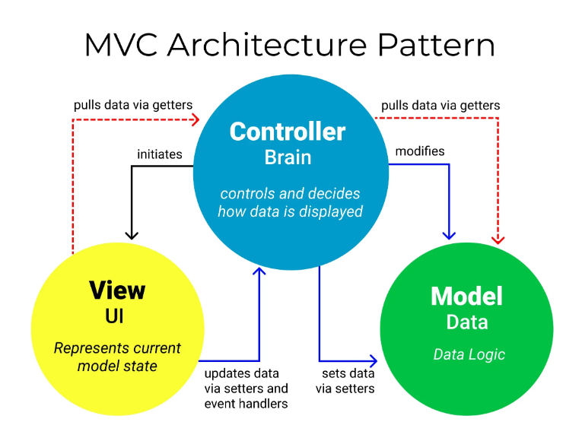

*Hình 1 Mô hinh MVC*

**Ưu điểm:**

* Do sử dụng mô hình MVC nên trong ASP.Net MVC đã tách biệt được các tầng trong mô hình lập trình web vì vậy giúp tối ưu ứng dụng và dễ dàng trong việc viết code, giao diện.
* Giao diện trong ASP. Net MVC sử dụng công nghệ thiết kế web HTML, CSS nên việc thiết kế giao diện trở nên dễ dàng và giúp designer linh hoạt hơn trong việc thiết kế.
* Các công cụ và công nghệ hỗ trợ phong phú, đa dạng. Sử dụng công nghệ Ajax làm cho quá trình duyệt web nhanh chóng và thân thiện hơn đối với người dùng, mang lại hiệu quả cao. Ngoài ra, có thể mở rộng và phát triển website dễ dàng.
* ASP.Net MVC không sử dụng view state vì vậy trang web không bị tăng kích thước nên hiệu năng hoạt động không bị giảm.
* ASP.Net MVC đã khắc phục được các nhược điểm của web forms do đó web forms hiện nay không còn được dùng phổ biến.

**Nhược điểm:**

* Nhược điểm lớn nhất của C# là phải phụ thuộc .Net Framework và chỉ chạy được trên nền Windows. Thao trác đối với các phần cứng yếu hơn so với các ngôn ngữ khác.

## **2.2 HTML – CSS – PHP – JavaScripts – BootStrap – Jquery**

HTML, CSS, PHP, JavaScript, Bootstrap, Jquery, Ckeditor là những công nghệ phổ biến để thiết kế website. Một trang web từ đơn giản cho đến phức tạp đều được xây dựng từ những nền tảng này.

HTML cung cấp cấu trúc cơ bản của các trang web, được cải tiến và sửa đổi bởi các công nghệ khác như CSS và JavaScript. HTML là cốt lõi của mọi trang web, là điểm khởi đầu khi bắt đầu thiết kế web.

CSS được sử dụng để kiểm soát trình bày, định dạng và bố cục.

PHP thường được sử dụng để tạo nội dung động trên các trang web, kết nối với cơ sở dữ liệu, xử lý biểu mẫu và thực hiện các tác vụ máy chủ.

JavaScript được dùng để kiểm soát hành vi của các yếu tố khác nhau. JavaScript là ngôn ngữ lập trình dựa trên logic, hoạt động theo nhiều cách khác nhau để đáp ứng hành động người dùng, cho phép các nhà phát triển thiết kế các trang web tương tác.

Bootstrap là một framework cho phép thiết kế website reponsive, bao gồm các HTML templates, CSS templates và Javascript tạo ra những cái cơ bản có sẵn như: typography, forms, buttons, tables, navigation, modals, image carousels và nhiều thứ khác. Trong bootstrap có thêm các plugin Javascript bên trong, giúp thiết kế reponsive dễ dàng và nhanh chóng.

JQuery là một thư viện JavaScript phổ biến trong lập trình. JQuery được tạo bởi John Resig vào năm 2006 với mục đích giúp lập trình viên dễ ứng dụng JavaScript vào website hơn. JQuery không phải là một ngôn ngữ lập trình riêng biệt và hoạt động liên kết với JavaScript. Với jQuery, lập trình viên có thể làm được nhiều việc hơn mà lại tốn ít công sức hơn. Viết code là một việc khá tốn thời gian, đặc biệt khi dùng nhiều chuỗi. JQuery làm nhiệm vụ nén nhiều dòng code lại thành một hàm và không phải viết lại nguyên cả khối cho một tác vụ.

## **2.3 API**

API là viết tắt của Application Programming Interface (Giao diện lập trình ứng dụng), một phần mềm trung gian cho phép hai ứng dụng nói chuyện với nhau. Mỗi khi sử dụng một ứng dụng như Facebook, gửi tin nhắn tức thì hoặc kiểm tra thời tiết trên điện thoại, có nghĩa là bạn đang sử dụng API.

Mục đích chính của một API là cung cấp khả năng truy xuất đến một tập các hàm hay dùng, ví dụ, hàm để vẽ các cửa sổ hay các icon trên màn hình. Các API, cũng như hầu hết các interfaces, đều có tính trừu tượng (abstract).

Ưu điểm:Cấu hình đơn giản khi được so sánh với WCF Khả năng trình diễn cao Hỗ trợ chức năng RESTful một cách đầy đủ Hỗ trợ đầy đủ các thành phần MVC như: routing, controller, action result, filter, model binder, IoC container, dependency injection, unit test Mã nguồn mở.

## **2.4 SEO Web**

SEO là viết tắt của cụm từ Search Engine Optimization, dịch sát nghĩa chính là tối ưu hóa công cụ tìm kiếm. Công cụ tìm kiếm ở đây chính là Google, Bing, Ask, Yahoo,… những thứ mà người ta thường dùng để tìm kiếm một thông tin nào đó mà mình cần thông qua các từ khóa.

SEO chính là một tập hợp những thao tác, kỹ thuật để sao cho những công cụ tìm kiếm này có thể tìm thấy website của mình và xếp hạng nó cao hơn so với vô số những website khác, tương ứng với từ khóa mà người dùng internet truy vấn trên công cụ tìm kiếm đó.

Tác dụng của SEO: Tác dụng đầu tiên mà SEO mang đến cho một doanh nghiệp khi tiến hành hoạt động này đó chính là tăng lượt truy cập vào website của mình thông qua những cú nhấp chuột của người dùng. Kế đó chính là tăng thứ hạng website trên bảng kết quả tìm kiếm khi người dùng internet truy vấn những từ khóa tương ứng với website doanh nghiệp.

Và khi lượng truy cập tăng, thứ hạng website ngày càng cao hơn thì kết quả tất yếu chính là khách hàng tiềm năng của doanh nghiệp cũng tăng theo, và doanh số bán hàng cũng bắt đầu có những bước phát triển nhảy vọt.

Các phương pháp SEO:

* SEO On page

SEO On page là phương pháp thực hiện những kỹ thuật SEO bên trong website của mình, nhằm tối ưu hóa website sao cho thân thiện nhất với các công cụ tìm kiếm, giúp cho những công cụ này cho website của mình điểm cao và tăng thứ hạng website trên bảng kết quả tìm kiếm.

* SEO Off page

Ngược với SEO On page, SEO Off Page được thực hiện bên ngoài website sau khi hoàn thành hoạt động SEO On page. Định nghĩa một cách đơn giản nhất thì đây chính là thực hiện nghệ thuật xây dựng các liên kết từ bên ngoài trỏ về website, tuy nhiên các liên kết này không chỉ nhiều về số lượng mà còn phải đảm bảo về chất lượng. Nếu như trước đây các SEOer chỉ tăng lượng trỏ về thì hiện nay chất lượng liên kết ngày càng được chú trọng, nếu không sẽ không đạt hiệu quả như mong đợi.

## **2.5 CKEditor**

CKEditor (còn gọi là FCKeditor) là một trình soạn thảo mã nguồn mở theo kiểu WYSIWYG (tay làm - mắt thấy) của CKSource. Chương trình này có thể tích hợp vào các web site mà không cần cài đặt. Phiên bản đầu tiên được phát hành năm 2003 và đến nay được rất nhiều người sử dụng, được sử dụng trong các ứng dụng web để cho phép người dùng nhập và chỉnh sửa văn bản một cách dễ dàng và thuận tiện.

Nền tảng của Ckeditor là javascript và là mã nguồn mở nên bạn có thể chỉnh sửa bất kì những gì theo ý của bạn. CKEditor tương thích được với hầu hết các trình duyệt Internet.

CKEditor cung cấp một giao diện trực quan giống với các trình soạn thảo văn bản như Microsoft Word, cho phép người dùng thực hiện các thao tác như định dạng văn bản, chèn hình ảnh, tạo liên kết, tạo danh sách, và nhiều tính năng khác mà không cần phải biết về mã HTML.

CKEditor thường được sử dụng trong các hệ thống quản lý nội dung (CMS) như WordPress, Joomla, Drupal, và cũng có thể tích hợp vào các ứng dụng web khác như diễn đàn, trang wiki, hoặc bất kỳ ứng dụng nào cần cho phép người dùng nhập và chỉnh sửa nội dung văn bản. Điều này giúp cải thiện trải nghiệm người dùng và giảm bớt khó khăn trong việc nhập liệu văn bản cho các nhà phát triển.

# **CHƯƠNG 3: THU THẬP VÀ PHÂN TÍCH YÊU CẦU**

## **3.1 Thu thập yêu cầu**

**3.1.1 Mục tiêu khảo sát**

Mục tiêu chính là thu thập yêu cầu chi tiết từ người dùng để thiết kế một website bán sản phẩm Apple tối ưu về trải nghiệm người dùng và SEO. Thông tin thu thập được sẽ giúp định hình chiến lược thiết kế và phát triển website, đảm bảo nó đáp ứng nhu cầu của người dùng và tối ưu hóa cho các công cụ tìm kiếm.

**3.1.2 Chuẩn bị câu hỏi**

|  |  |  |
| --- | --- | --- |
| **STT** | **Câu hỏi** | **Trả lời** |
| 1 | Bạn bao nhiêu tuổi? | Trắc nghiệm  **-** Dưới 18  - 18 – 24  - 25 – 34  - 35 – 44  - 45 – 54  - Trên 54 |
| 2 | Giới tính của bạn là gì? | Trắc nghiệm  - Nam  - Nữ  - Không muốn trả lời |
| 3 | Bạn đang dùng các sản phẩm công nghệ của hãng nào? | Hộp kiểm  - Apple  - Samsung  - Lenovo  - Oppo  - Khác |
| 4 | Bạn có biết đến sản phẩm Apple không? (Nếu không, xin dừng khảo sát tại đây) | Trắc nghiệm  - Có  - Không |
| 5 | Bạn đã từng mua sản phẩm Apple chưa? (Nếu chưa, xin chuyển đến câu 9) | Trắc nghiệm  - Rồi  - Chưa |
| 6 | Bạn mua sản phẩm Apple ở đâu? | Hộp kiểm  - Tại cửa hàng  - Trên các sàn thương mại điện tử |
| 7 | Thương hiệu sản phẩm Apple nào mà bạn đang sử dụng? | Hộp kiểm  - Iphone  - Ipad  - Macbook  - Apple Watch  - AirPods  - Khác |
| 8 | Mức độ hài lòng của bạn với sản phẩm hiện tại như thế nào? | Trắc nghiệm  - Không hài lòng  - Hài lòng  - Không ý kiến |
| 9 | Yếu tố nào quan trọng nhất đối với bạn khi mua điện thoại Apple? | Hộp kiểm  - Giá cả  - Chất lượng  - Thiết kế  - Thương hiệu  - Dịch vụ CSKH  - Chính sách bảo hành  - Chính sách đổi trả  - Khác |
| 10 | Bạn mong muốn website bán sản phẩm Apple có những tính năng nào? | Hộp kiểm  -Tìm kiếm sản phẩm dễ dàng  - Mô tả sản phẩm chi tiết  - Đánh giá và bình luận sản phẩm  - Có nhiều phương thức thanh toán đa dạng  - Bộ lọc sản phẩm (kích thước, màu sắc, giá…)  - Khác |
| 11 | Bạn mong muốn thấy thông tin gì trên trang sản phẩm? | Hộp kiểm  - Mô tả chi tiết  - Hình ảnh  - Video  - Thông số kỹ thuật  - Giá cả  - Khác |
| 12 | Bạn có muốn được tư vấn về sản phẩm phù hợp với nhu cầu của mình không? | Trắc nghiệm  - Có  - Không  - Phân vân |
| 13 | Bạn muốn nhận hỗ trợ khách hàng qua hình thức nào? | Trắc nghiệm  - Chat trực tuyến  - Email  - Điện thoại  - Khác |
| 14 | Bạn muốn phân loại sản phẩm trên website theo tiêu chí nào? | Hộp kiểm  - Giá cả  - Màu sắc  - Sản phẩm |
| 15 | Bạn có muốn được lọc sản phẩm theo nhiều tiêu chí cùng lúc không? | Trắc nghiệm  - Có  - Không |
| 16 | Khi mua sản phẩm Apple, bạn thường thanh toán bằng hình thức nào? | Hộp kiểm  - Thanh toán khi nhận hàng  - Thanh toán qua ví điện tử  - Thanh toán qua ngân hàng  - Thanh toán bằng thẻ tín dụng |
| 17 | Bạn thường chi tiêu bao nhiêu tiền cho một sản phẩm Apple? | Trắc nghiệm  - Từ 1.000.000 – 5.000.000  - 5.000.000 – 10.000.000  - 10.000.000 – 20.000.000  - 20.000.000 – 30.000.000  - Trên 30.000.000 |
| 18 | Bạn đã từng gặp phải vấn đề gì khi mua sắm sản phẩm Apple trực tuyến? | Hộp kiểm  - Chất lượng sản phẩm không tốt  - Vấn đề thanh toán  - Gặp khó khăn khi đổi/trả hàng  - Dịch vụ hỗ trợ khách hàng chậm  - Giao hàng chậm  - Khác |
| 19 | Khi truy cập website, bạn thích website có tông màu như thế nào? | Trắc nghiệm  - Website tối giản, một màu chủ đạo  - Website có nhiều màu sắc  - Website có nhiều hình ảnh |
| 20 | Bạn có góp ý gì thêm về website để phục vụ bạn không? | Câu trả lời văn bản |

**3.1.3 Kết quả**

Thu thập được 45 kết quả từ 45 người dùng.

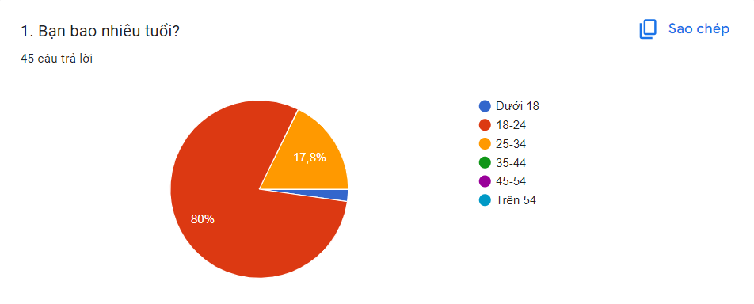

Nhận xét: Dựa trên biểu đồ hình tròn, ta có thể nhận xét về độ tuổi của người tham gia khảo sát như sau:

* **Nhóm tuổi từ 18 đến 24 chiếm tỷ lệ cao nhất, với 80%.** Điều này cho thấy đa số người tham gia khảo sát thuộc thế hệ trẻ.
* **Nhóm tuổi dưới 18 chiếm tỷ lệ thấp nhất, chỉ 17,8%.** Điều này có thể là do khảo sát được thực hiện trực tuyến, do đó, đối tượng tham gia có thể hạn chế ở những người có khả năng sử dụng internet.
* **Nhóm tuổi từ 25 đến 34 và nhóm tuổi từ 45 đến 54 chiếm tỷ lệ tương đương nhau, lần lượt là 1,1% và 1,1%.**

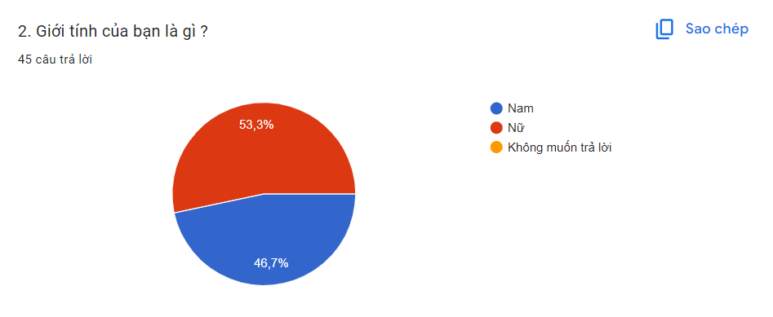

Nhận xét: Biểu đồ hình tròn trong hình ảnh thể hiện kết quả khảo sát về giới tính của người tham gia. Biểu đồ được chia thành hai phần:

* Phần màu xanh lam chiếm 53,3%, tương ứng với tỷ lệ nam giới tham gia khảo sát.
* Phần màu hồng chiếm 46,7%, tương ứng với tỷ lệ nữ giới tham gia khảo sát.
* Khảo sát được thực hiện trên đối tượng nam giới và nữ giới tương đối cân bằng, với tỷ lệ nam giới nhỉnh hơn một chút so với nữ giới.
* Có một số người tham gia khảo sát không muốn tiết lộ giới tính của mình.

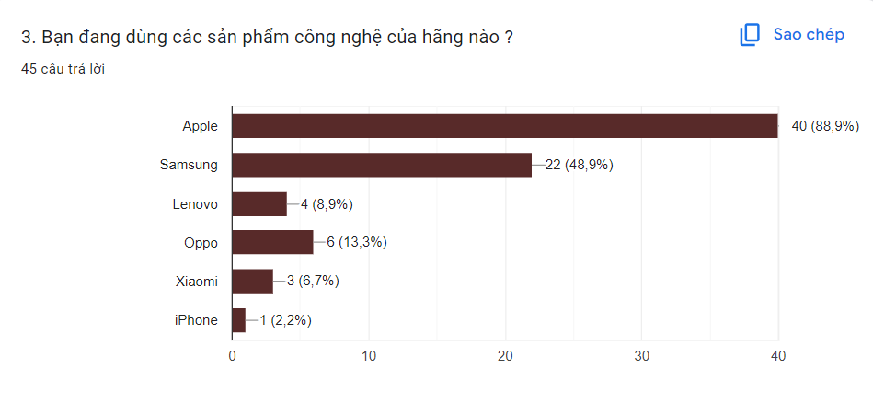Nhận xét: Biểu đồ hình tròn trong hình ảnh thể hiện tỷ lệ người dùng smartphone theo thương hiệu. Biểu đồ được chia thành 6 phần, mỗi phần tương ứng với một thương hiệu smartphone:

Apple: Chiếm tỷ lệ cao nhất, với 88,9%.

Samsung: Chiếm tỷ lệ 48,9%.

Lenovo: Chiếm tỷ lệ 8,9%.

Oppo: Chiếm tỷ lệ 13,3%.

Xiaomi: Chiếm tỷ lệ 6,7%.

Dựa trên biểu đồ, ta có thể nhận xét như sau:

* Apple là thương hiệu smartphone được sử dụng phổ biến nhất, chiếm gần 90% thị phần.
* Samsung là thương hiệu smartphone được sử dụng phổ biến thứ hai, chiếm gần 50% thị phần.
* Lenovo, Oppo và Xiaomi là những thương hiệu smartphone được sử dụng phổ biến tiếp theo, với tỷ lệ thị phần lần lượt là 8,9%, 13,3% và 6,7%.

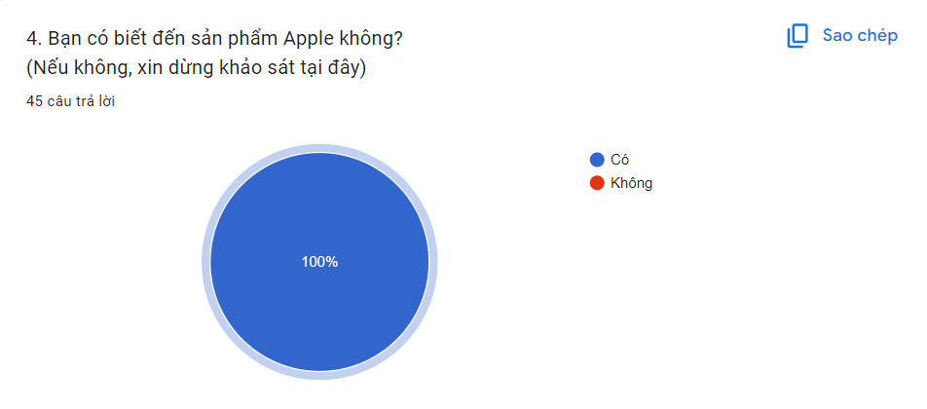

Nhận xét: Dựa vào biểu đồ trên, ta thấy được đa số mọi người đều biết đến sản phẩm Apple. Điều này chứng tỏ rằng, Apple là một thương hiệu lớn, nổi tiếng hàng đầu thế giới.

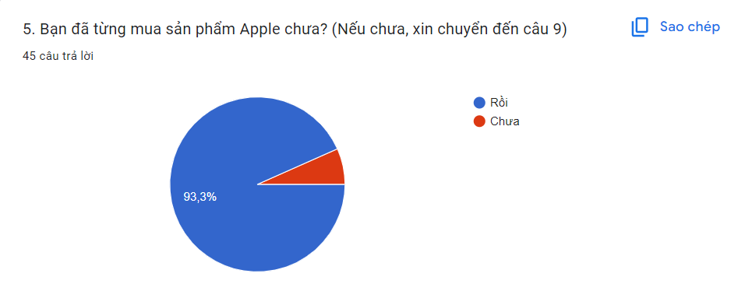

Nhận xét: Dựa trên biểu đồ, có thể nhận xét như sau:

* Tỷ lệ người sử dụng sản phẩm Apple tại Việt Nam tương đối cao, chiếm 60%. Điều này cho thấy Apple là một thương hiệu phổ biến tại Việt Nam và được nhiều người tin dùng.
* Tỷ lệ người không sử dụng sản phẩm Apple chiếm 40%. Điều này cho thấy vẫn còn một số người tại Việt Nam chưa sử dụng sản phẩm Apple hoặc sử dụng sản phẩm của các thương hiệu khác.

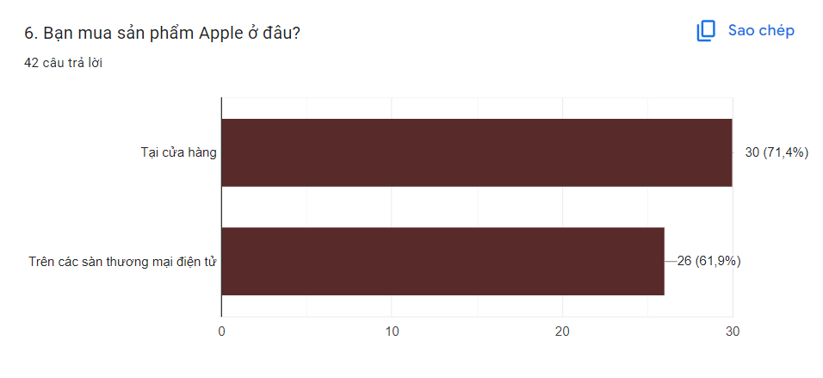

Nhận xét: Tỷ lệ mua hàng tại cửa hàng cao hơn:

* Có 71,4% người tham gia khảo sát cho biết họ mua sản phẩm Apple tại cửa hàng. Điều này cho thấy rằng mua hàng trực tiếp tại cửa hàng vẫn là lựa chọn phổ biến, có thể do nhu cầu được trải nghiệm sản phẩm thực tế, nhận tư vấn trực tiếp từ nhân viên bán hàng, hoặc có thể là mong muốn có sản phẩm ngay lập tức mà không cần phải chờ đợi giao hàng.

Mua hàng qua sàn thương mại điện tử cũng phổ biến:

* Có 61,9% người tham gia khảo sát cho biết họ mua sản phẩm Apple trên các sàn thương mại điện tử. Điều này thể hiện xu hướng mua sắm trực tuyến ngày càng phổ biến, có thể do sự tiện lợi, giá cả cạnh tranh, và các chương trình khuyến mãi hấp dẫn trên các sàn thương mại điện tử.

Khả năng mua hàng từ cả hai nguồn:

* Một số người tham gia khảo sát có thể đã mua sản phẩm Apple từ cả hai nguồn (cửa hàng và sàn thương mại điện tử), vì tổng phần trăm cộng lại vượt quá 100%. Điều này cho thấy rằng người tiêu dùng có thể linh hoạt chọn nơi mua sắm dựa trên nhu cầu và hoàn cảnh cụ thể.

Sự cạnh tranh giữa cửa hàng truyền thống và thương mại điện tử:

* Cả hai kênh mua sắm đều có tỷ lệ khá cao, chứng tỏ sự cạnh tranh mạnh mẽ giữa cửa hàng truyền thống và các sàn thương mại điện tử trong việc thu hút người tiêu dùng mua sản phẩm Apple.

Kết luận, dù cửa hàng vẫn chiếm ưu thế nhẹ, nhưng thương mại điện tử đang dần trở thành một kênh mua sắm quan trọng và phổ biến đối với người tiêu dùng sản phẩm Apple.

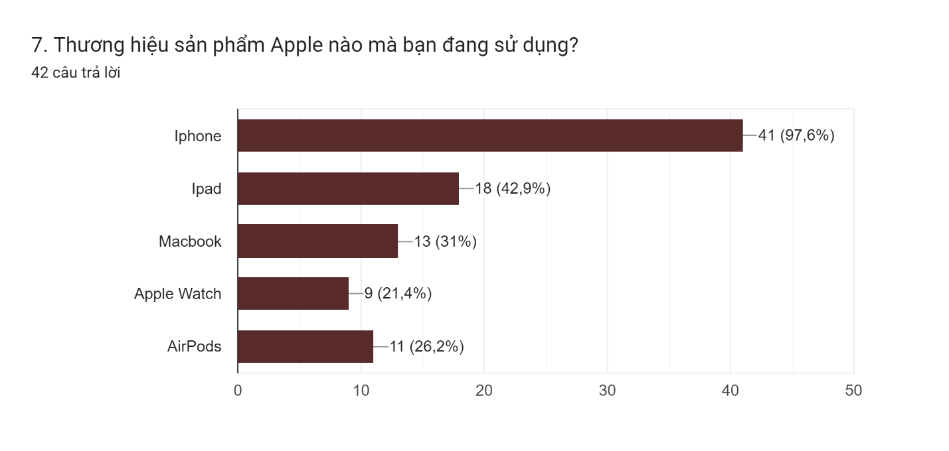

Nhận xét:

Sự phổ biến của iPhone:

* iPhone là sản phẩm được sử dụng nhiều nhất với 97,6% người tham gia khảo sát đang sử dụng. Điều này cho thấy iPhone là sản phẩm chủ lực và được ưa chuộng nhất trong dòng sản phẩm của Apple.

iPad và MacBook cũng phổ biến:

* iPad được 42,9% người tham gia sử dụng, cho thấy đây là thiết bị phổ biến thứ hai sau iPhone. iPad có thể được sử dụng cho nhiều mục đích như giải trí, học tập, và làm việc.
* MacBook với 31% người sử dụng là thiết bị thứ ba trong danh sách, cho thấy đây là lựa chọn phổ biến cho những người cần máy tính xách tay hiệu năng cao, phù hợp cho công việc và học tập.

Apple Watch và AirPods:

* Apple Watch có 21,4% người sử dụng, cho thấy sự phổ biến của thiết bị đeo thông minh này trong việc theo dõi sức khỏe và hoạt động thể chất.
* AirPods với 26,2% người sử dụng là sản phẩm phổ biến hơn Apple Watch, cho thấy tai nghe không dây của Apple được ưa chuộng bởi sự tiện lợi và chất lượng âm thanh.

Đa dạng sản phẩm sử dụng:

* Một số người tham gia khảo sát sử dụng nhiều hơn một sản phẩm của Apple, điều này thể hiện sự đa dạng và tích hợp trong hệ sinh thái sản phẩm của Apple.

Xu hướng sử dụng sản phẩm công nghệ cao:

* Sự phổ biến của các sản phẩm như iPhone, iPad, MacBook, Apple Watch và AirPods cho thấy người tiêu dùng có xu hướng sử dụng các thiết bị công nghệ cao cấp, thể hiện nhu cầu và thói quen sử dụng sản phẩm chất lượng và tiện ích cao.

Kết luận, iPhone là sản phẩm Apple được sử dụng phổ biến nhất, trong khi các sản phẩm khác như iPad, MacBook, Apple Watch và AirPods cũng có mức độ sử dụng khá cao, cho thấy sự yêu thích và tin tưởng của người tiêu dùng đối với các sản phẩm của Apple.

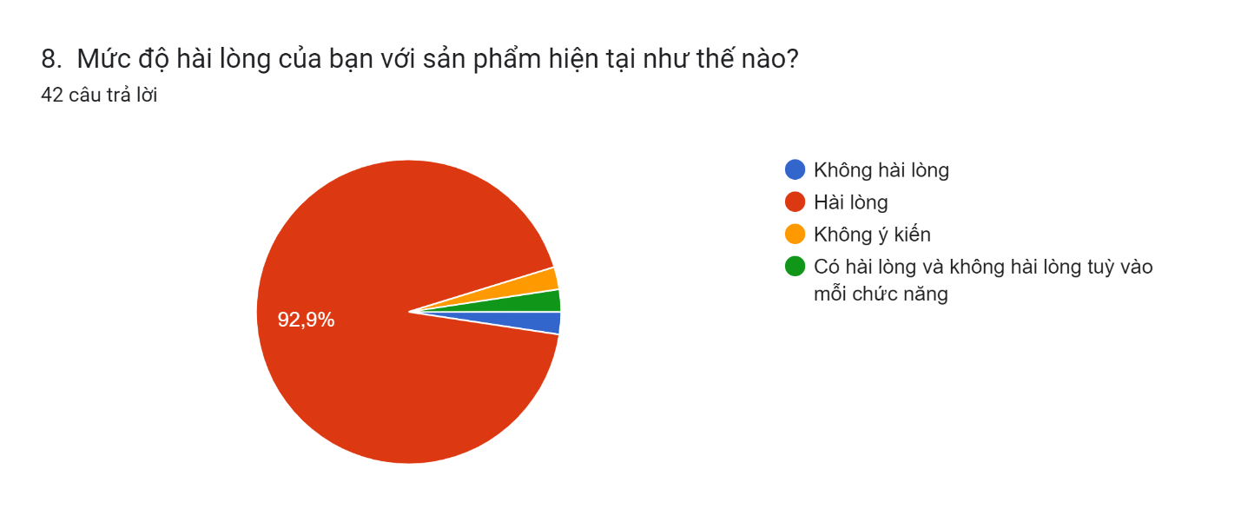

Nhận xét: Đa số người dùng hài lòng với sản phẩm hiện tại:

* Tỷ lệ người dùng hài lòng (92,9%) cao hơn nhiều so với tỷ lệ người dùng không hài lòng (7,1%). Điều này cho thấy sản phẩm đang đáp ứng được nhu cầu và mong đợi của phần lớn người dùng.
* Tỷ lệ người dùng không có ý kiến rất thấp: Tỷ lệ người dùng không có ý kiến (0%) rất thấp. Điều này cho thấy người dùng đã có ý kiến rõ ràng về mức độ hài lòng của họ với sản phẩm.
* Tỷ lệ người dùng có ý kiến hài lòng và không hài lòng tùy vào mỗi chức năng là 0%: Điều này cho thấy không có người dùng nào có ý kiến trái chiều về mức độ hài lòng của họ với sản phẩm.

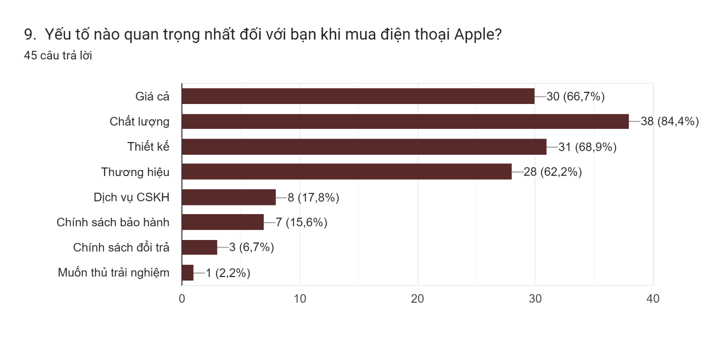

Nhận xét: Biểu đồ thống kê cho thấy tỷ lệ phần trăm người dùng iPhone đánh giá tầm quan trọng của các yếu tố khác nhau khi mua điện thoại Apple. Dựa trên dữ liệu khảo sát từ 45 người dùng, các yếu tố quan trọng nhất được xếp hạng theo thứ tự sau:

* Chất lượng: 84,4% người dùng đánh giá chất lượng là yếu tố quan trọng nhất khi mua điện thoại Apple. Điều này cho thấy người dùng iPhone coi trọng hiệu suất, độ bền và tính tin cậy của sản phẩm.
* Giá cả: 66,7% người dùng đánh giá giá cả là yếu tố quan trọng. Mức giá cạnh tranh là một yếu tố thu hút người dùng, đặc biệt là trong bối cảnh kinh tế hiện nay.
* Thiết kế: 68,9% người dùng đánh giá thiết kế là yếu tố quan trọng. Thiết kế đẹp mắt và thời trang là một điểm cộng cho sản phẩm Apple, thu hút người dùng trẻ tuổi và những người quan tâm đến thẩm mỹ.
* Thương hiệu: 62,2% người dùng đánh giá thương hiệu là yếu tố quan trọng. Thương hiệu Apple nổi tiếng với uy tín và chất lượng cao, đây là lý do khiến nhiều người tin tưởng và lựa chọn sản phẩm của hãng.

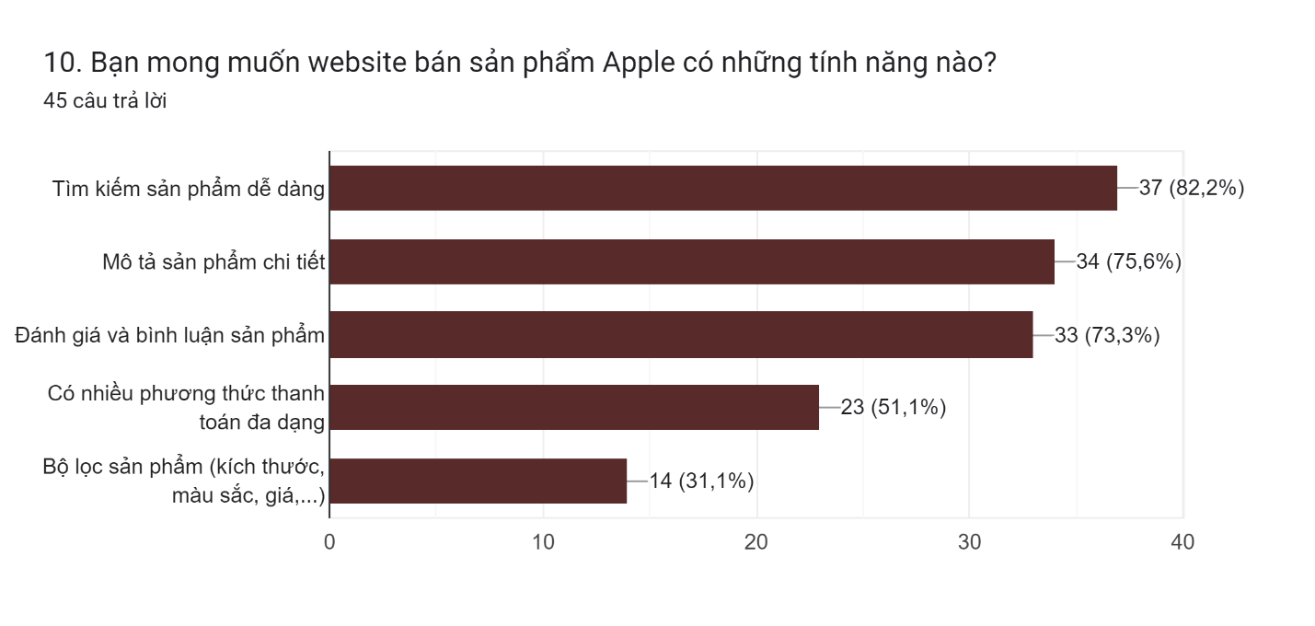

Nhận xét:

* Tìm kiếm sản phẩm dễ dàng: 82,2% người dùng mong muốn website có chức năng tìm kiếm sản phẩm dễ dàng. Điều này cho thấy người dùng muốn có thể nhanh chóng tìm thấy sản phẩm mình cần mà không gặp nhiều khó khăn.
* Mô tả sản phẩm chi tiết: 75,6% người dùng mong muốn website có mô tả sản phẩm chi tiết. Mô tả sản phẩm đầy đủ và chính xác sẽ giúp người dùng hiểu rõ hơn về sản phẩm trước khi mua hàng.
* Đánh giá và bình luận sản phẩm: 73,3% người dùng mong muốn website có chức năng đánh giá và bình luận sản phẩm. Đánh giá và bình luận của người dùng khác sẽ giúp người mua hàng có thêm thông tin để tham khảo trước khi mua hàng.
* Có nhiều phương thức thanh toán đa dạng: 51,1% người dùng mong muốn website có nhiều phương thức thanh toán đa dạng. Điều này sẽ giúp người mua hàng thuận tiện hơn trong việc thanh toán.
* Bộ lọc sản phẩm (kích thước, màu sắc, giá,...): 31,1% người dùng mong muốn website có bộ lọc sản phẩm. Bộ lọc sản phẩm sẽ giúp người mua hàng dễ dàng tìm kiếm sản phẩm phù hợp với nhu cầu của mình.

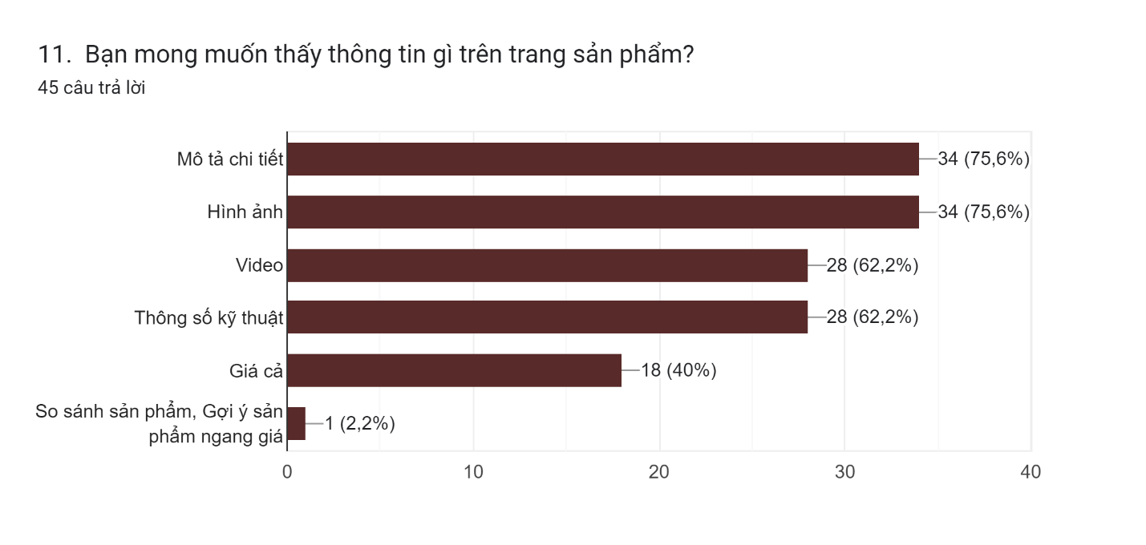

Nhận xét:

* Biểu đồ cho thấy nhu cầu cao về thông tin chi tiết về sản phẩm từ người tiêu dùng Việt Nam.
* Hình ảnh và video cũng là những loại hình truyền thông được ưa chuộng.
* Thông số kỹ thuật và giá cả cũng là những yếu tố quan trọng được người tiêu dùng quan tâm.
* So sánh sản phẩm và gợi ý sản phẩm ngang giá là loại hình truyền thông ít được mong đợi nhất.

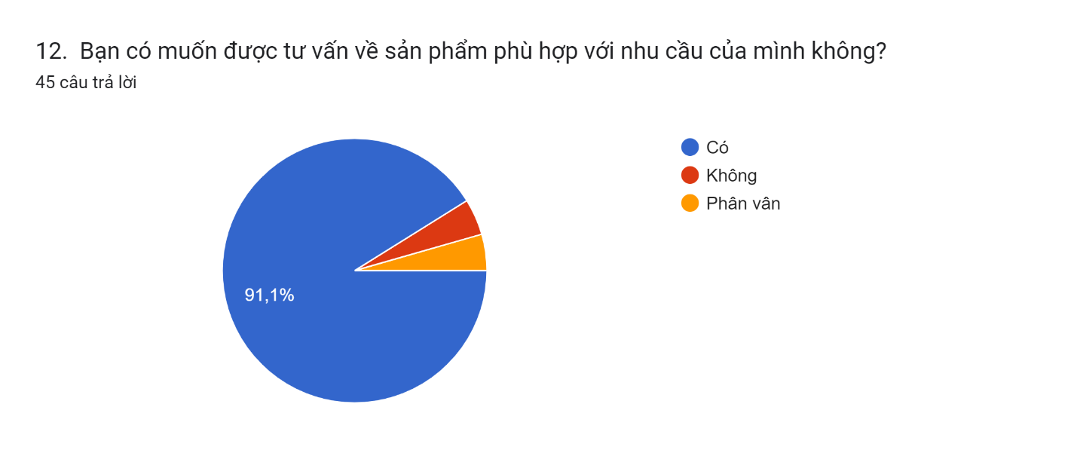

Nhận xét:

* Biểu đồ cho thấy phần lớn người tiêu dùng đều có nhu cầu tư vấn sản phẩm.
* Tỷ lệ người không cần tư vấn rất thấp.

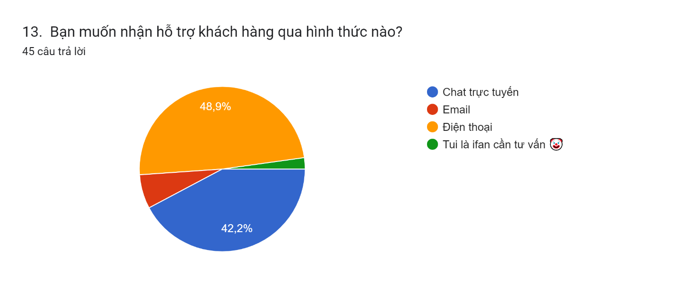

Nhận xét:

Biểu đồ hình tròn cho thấy **chat trực tuyến** và **điện thoại** là hai phương thức hỗ trợ khách hàng phổ biến nhất.

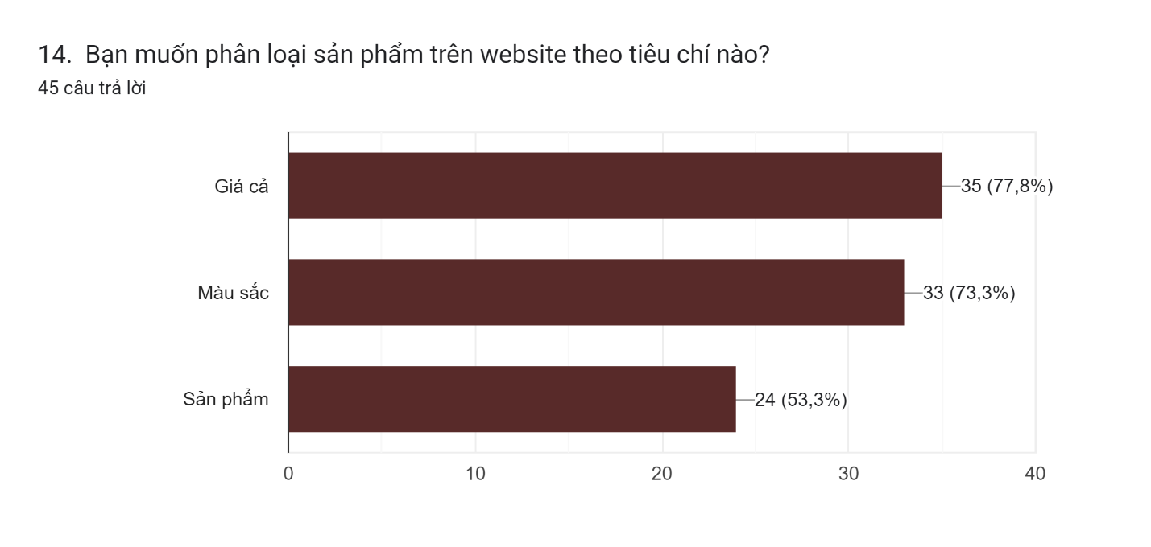

Nhận xét:

Dựa trên kết quả khảo sát, website nên tập trung vào việc phân loại sản phẩm theo giá cả và màu sắc. Website cũng nên cân nhắc việc phân loại sản phẩm theo sản phẩm để đáp ứng nhu cầu của người mua.

Ngoài ra, website cũng có thể cân nhắc việc phân loại sản phẩm theo các tiêu chí khác, chẳng hạn như đánh giá của người dùng, mức độ phổ biến, v.v. Việc phân loại sản phẩm theo nhiều tiêu chí sẽ giúp người mua dễ dàng tìm thấy sản phẩm phù hợp với nhu cầu của họ.

Biểu đồ phân loại sản phẩm trên website cho thấy rằng giá cả, màu sắc và sản phẩm là ba tiêu chí quan trọng nhất mà người mua quan tâm khi mua sắm trực tuyến. Website nên tập trung vào việc phân loại sản phẩm theo các tiêu chí này để đáp ứng nhu cầu của người mua.

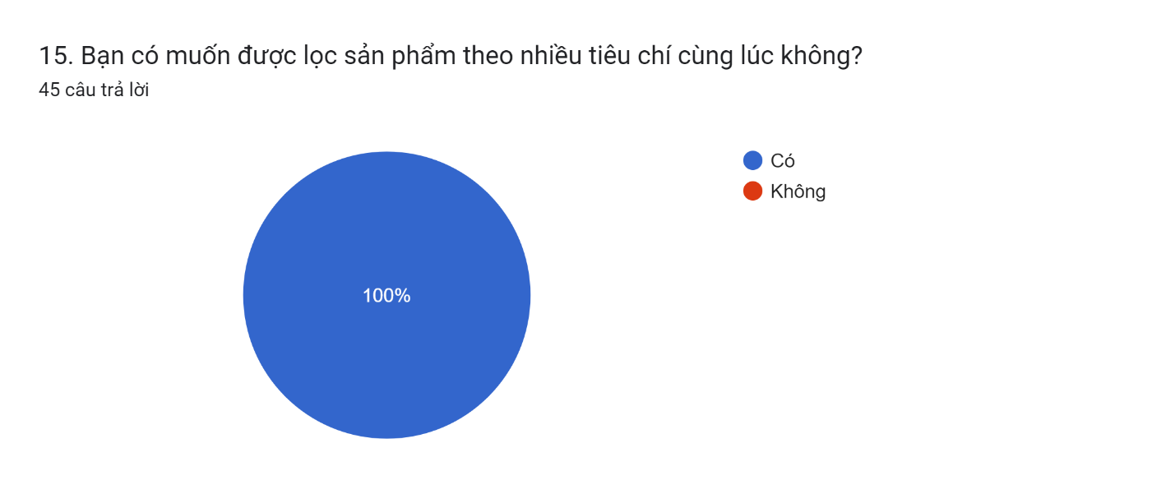

Nhận xét:

Biểu đồ trên cho thấy đa phần người khảo sát đều muốn được lọc sản phẩm theo nhiều tiêu chi cùng lúc, cho thấy người dùng muốn xem sản phẩm một cách dễ dàng và thuận tiện hơn.

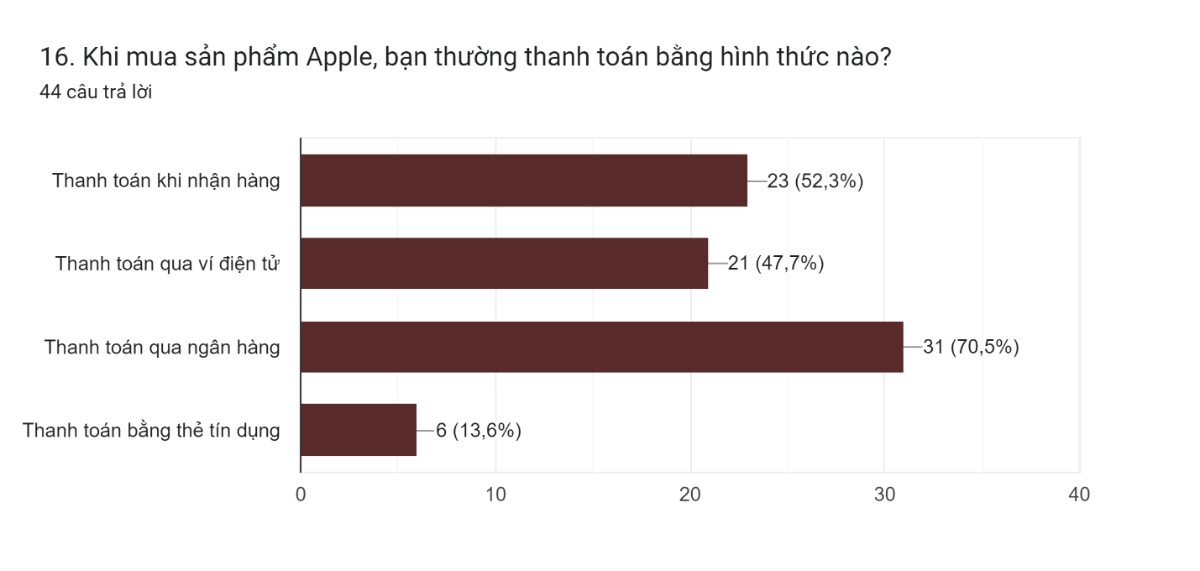

Nhận xét:

* Thanh toán khi nhận hàng là phương thức phổ biến nhất, chiếm 52,3%. Điều này cho thấy nhiều người vẫn thích thanh toán trực tiếp bằng tiền mặt khi mua sắm.
* Thanh toán qua ví điện tử đứng thứ hai với tỷ lệ 47,7%. Ví điện tử ngày càng trở nên phổ biến trong những năm gần đây, đặc biệt là đối với giới trẻ.
* Thanh toán qua ngân hàng chiếm tỷ lệ cao thứ ba, 70,5%. Đây là phương thức thanh toán truyền thống và được nhiều người tin tưởng.
* Thanh toán bằng thẻ tín dụng chỉ chiếm 13,6%. Có thể do nhiều người e ngại về vấn đề an ninh khi sử dụng thẻ tín dụng để thanh toán trực tuyến.

Ngoài ra, biểu đồ cũng cho thấy:

* Có sự chênh lệch đáng kể về tỷ lệ sử dụng các phương thức thanh toán khác nhau. Thanh toán khi nhận hàng và thanh toán qua ngân hàng được sử dụng phổ biến hơn nhiều so với thanh toán qua ví điện tử và thanh toán bằng thẻ tín dụng.
* Tỷ lệ sử dụng các phương thức thanh toán có thể thay đổi theo thời gian. Trong tương lai, có thể thanh toán qua ví điện tử và thanh toán bằng thẻ tín dụng sẽ trở nên phổ biến hơn.

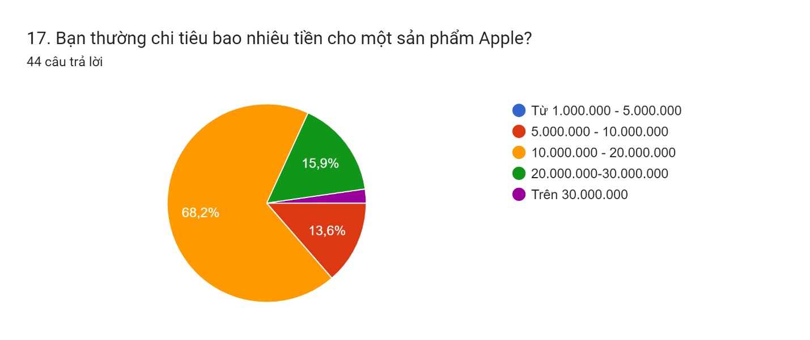

Nhận xét:

* Phần lớn người tiêu dùng (68,2%) chi hơn 30 triệu đồng cho các sản phẩm Apple.
* Tỷ lệ người chi tiêu từ 1 đến 5 triệu đồng và từ 5 đến 10 triệu đồng tương đối thấp, lần lượt là 15,9% và 13,6%.
* Biểu đồ cho thấy mức độ phổ biến của các sản phẩm Apple trong phân khúc người dùng có thu nhập cao.

Nhận xét chi tiết:

* Phân khúc chi tiêu cao: Hơn 2/3 người tham gia khảo sát chi hơn 30 triệu đồng cho các sản phẩm Apple. Điều này cho thấy rằng các sản phẩm Apple có giá thành cao và chỉ được tiếp cận bởi một số lượng nhất định người tiêu dùng.
* Phân khúc chi tiêu trung bình: Nhóm người chi tiêu từ 5 đến 10 triệu đồng cho các sản phẩm Apple chiếm tỷ lệ tương đối thấp. Điều này có thể là do họ không đủ khả năng chi trả cho các sản phẩm cao cấp hoặc họ có nhu cầu sử dụng khác nhau.
* Phân khúc chi tiêu thấp: Nhóm người chi tiêu từ 1 đến 5 triệu đồng cho các sản phẩm Apple chiếm tỷ lệ thấp nhất. Điều này có thể là do họ không có nhu cầu sử dụng các sản phẩm Apple hoặc họ lựa chọn các sản phẩm thay thế có giá rẻ hơn.

Kết luận: Biểu đồ cho thấy rằng các sản phẩm Apple có mức giá cao và chỉ được tiếp cận bởi một số lượng nhất định người tiêu dùng. Tuy nhiên, vẫn có một số lượng người tiêu dùng sẵn sàng chi trả cho các sản phẩm Apple do chất lượng, tính năng và thương hiệu của nó.

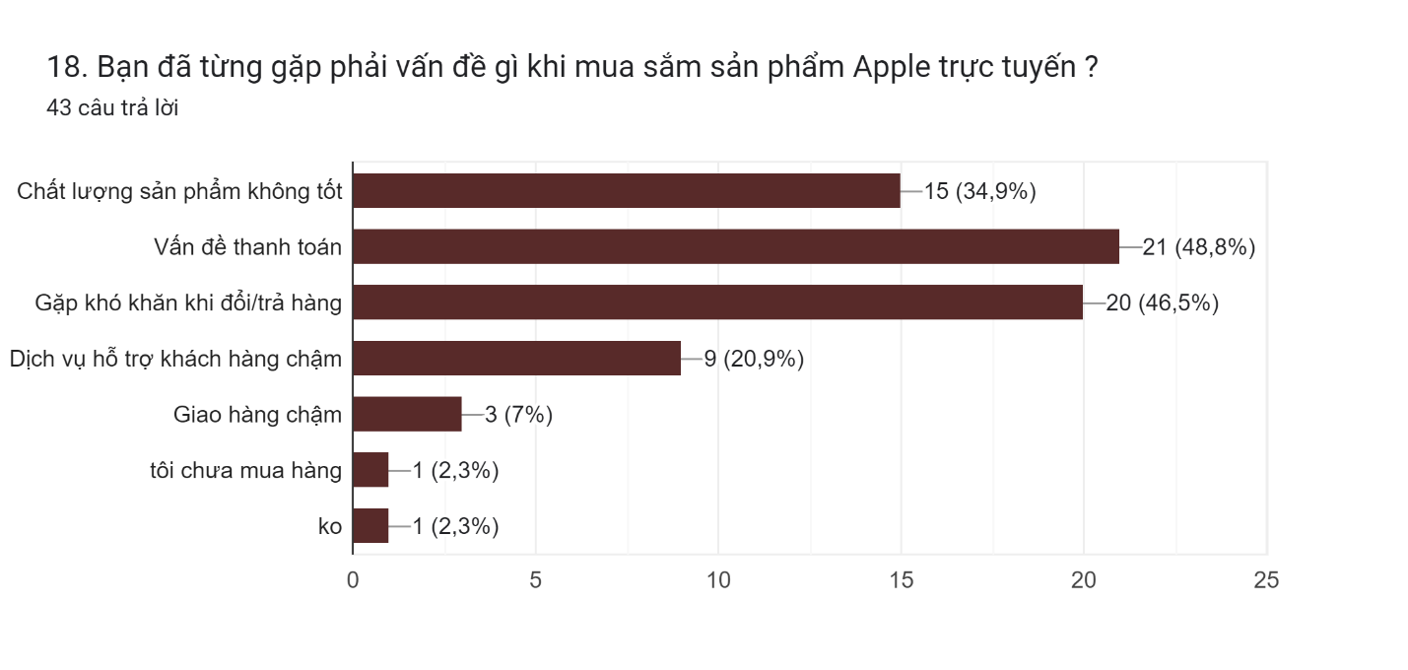

Nhận xét:

* Vấn đề về sản phẩm: chiếm 48,8%, bao gồm các vấn đề như chất lượng sản phẩm không tốt, sản phẩm bị lỗi, sản phẩm không đúng như mô tả.
* Vấn đề thanh toán: chiếm 34,9%, bao gồm các vấn đề như thanh toán không thành công, bị trừ tiền nhưng không nhận được hàng, bị lừa đảo.
* Vấn đề đổi trả hàng: chiếm 20,9%, bao gồm các vấn đề như thủ tục đổi trả hàng phức tạp, thời gian đổi trả hàng lâu, không được đổi trả hàng.
* Vấn đề dịch vụ khách hàng: chiếm 7%, bao gồm các vấn đề như nhân viên hỗ trợ không nhiệt tình, giải quyết vấn đề chậm trễ.

Kết luận:

* Việc mua sắm sản phẩm Apple trực tuyến tiềm ẩn nhiều rủi ro, với tỷ lệ người dùng gặp phải vấn đề lên tới 65,7%.
* Các vấn đề phổ biến nhất khi mua sắm sản phẩm Apple trực tuyến là vấn đề về sản phẩm và vấn đề thanh toán.
* Dịch vụ khách hàng của Apple cũng cần được cải thiện để đáp ứng tốt hơn nhu cầu của người dùng.

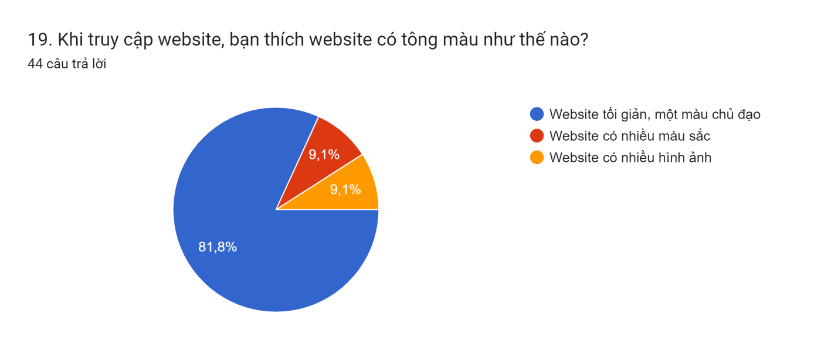Nhận xét:

* Hầu hết mọi người (81,8%) thích website có tông màu tối giản, một màu chủ đạo. Điều này có thể là do các website này thường được thiết kế đơn giản, dễ nhìn và dễ sử dụng. Ngoài ra, các website tối giản cũng có thể tạo cảm giác sang trọng và chuyên nghiệp.
* Số lượng người thích website có nhiều màu sắc và website có nhiều hình ảnh tương đương nhau (9,1% mỗi loại). Điều này cho thấy rằng không có sự đồng thuận rõ ràng về việc website nên có nhiều màu sắc hay nhiều hình ảnh. Một số người có thể thích các website có nhiều màu sắc vì chúng tạo cảm giác vui tươi và năng động. Tuy nhiên, những người khác có thể thấy các website này quá rối mắt hoặc khó đọc. Tương tự, một số người có thể thích các website có nhiều hình ảnh vì chúng cung cấp thông tin trực quan và giúp làm cho website trở nên hấp dẫn hơn. Tuy nhiên, những người khác có thể thấy các website này quá bận rộn hoặc khó tải.

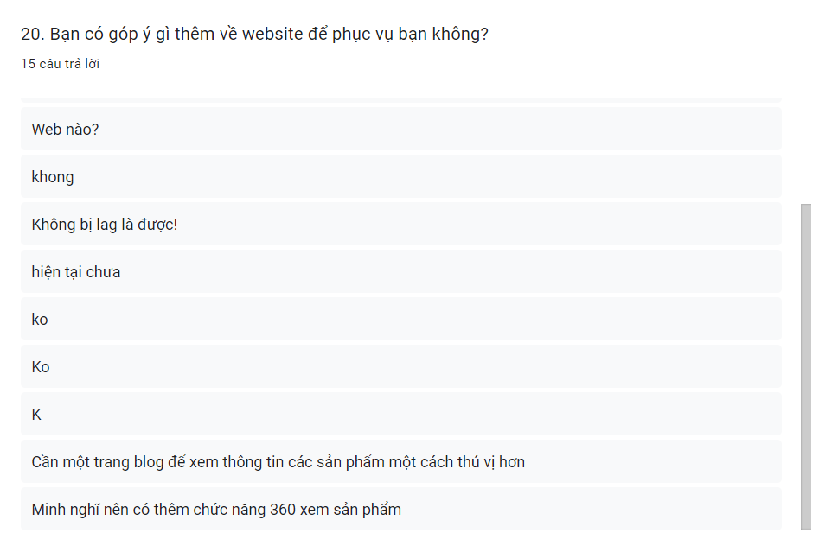

Theo khảo sát người dùng, nên cần có một trang blog để đọc tin tức, và thêm chức năng 360 xem sản phẩm.

Sau khi thu thập yêu cầu bằng phương thức bảng khảo sát, cho thấy người dùng đều biết đến, sử dụng và hài lòng về thương hiệu công nghệ Apple. Họ đa phần mua sản phẩm ở cả 2 nơi là tại cửa hàng và trên các sàn thương mại điện tử. Người khảo sát mong muốn website có những tính năng như tìm kiếm sản phẩm dễ dàng, mô tả sản phẩm chi tiết, có bộ lọc sản phẩm,…Khi mua một sản phẩm, họ mong muốn được thấy mô tả chi tiết, hình ảnh, video, thông số kỹ thuật, giá cả trên trang sản phẩm. Yếu tố quan trọng với họ là giá cả, chất lượng, thiết kế, thương hiệu và dịch vụ. Người dùng sẵn sàng chi trả đa phần từ 10.000.000 đến 20.000.000 cho một sản phẩm công nghệ Apple. Những vấn đề họ thường gặp khi mua sắm trực tuyến là vấn đề thanh toán, giao hàng chậm, khó khăn khi đổi trả hàng hóa. Khách hàng đều yêu thích một website tối giản, có một tone màu chủ đạo. Một số người mong muốn có thêm chức năng blog để xem tin tức.

## **3.2 Phân tích yêu cầu**

**3.2.1 Yêu cầu chức năng và xác định Actor**

**3.2.1.1 Khách hàng**

- Chức năng tìm kiếm sản phẩm:Được thực hiện khi khách hàng có nhu cầu tìm kiếm sản phẩm.

**-** Chức năng xem blog: Được thực hiện khi khách hàng có nhu cầu xem blog.

- Chức năng mua hàng: Được thực hiện khi khách hàng có nhu cầu mua hàng.

- Chức năng đăng ký, đăng nhập: Được thực hiện khi khách hàng có nhu cầu tạo tài khoản và truy cập hệ thống.

**3.2.1.2 Admin**

* Chức năng quản lý nhân viên

**+** Chức năng thêm: Được thực hiện khi nhân viên lần đầu vô làm việc.

+ Chức năng sửa: Được thực hiện khi thông tin của một hay nhiều nhân viên có sự thay đổi.

+ Chức năng xóa: Được thực hiện khi một hay nhiều nhân viên quá thời gian lưu thông tin trong hệ thống hoặc nghỉ việc.

* Chức năng quản lý khách hàng

**+** Chức năng thêm: Được thực hiện khi khách hàng lần đầu đăng ký tài khoản và mua hàng.

+ Chức năng sửa: Được thực hiện khi thông tin của một hay nhiều khách hàng có sự thay đổi.

+ Chức năng xóa: Được thực hiện khi một hay nhiều khách hàng quá thời gian lưu thông tin trong hệ thống.

* Chức năng quản lý sản phẩm

**+** Chức năng thêm: Được thực hiện khi sản phẩm lần đầu được nhập về kho.

+ Chức năng cập nhật: Được thực hiện khi thông tin của một hay nhiều sản phẩm có sự thay đổi.

+ Chức năng xóa: Được thực hiện khi một hay nhiều sản phẩm không còn tồn tại.

* Chức năng quản lý blog:Được thực hiện khi muốn thêm, sửa, xóa blog.
* Chức năng quản lý đơn hàng:Được thực hiện khi muốn theo dõi đơn hàng.
* Chức năng quản lý tài khoản

+ Chức năng thêm tài khoản nhân viên, khách hàng: Được thực hiện khi quản trị muốn thêm tài khoản của nhân viên hay tài khoản khách hàng nếu họ chưa đăng ký.

+ Chức năng sửa tài khoản nhân viên, khách hàng: Được thực hiện khi quản trị muốn sửa lại thông tin tài khoản của nhân viên hoặc khách hàng.

+ Chức năng xóa tài khoản nhân viên, khách hàng: Được thực hiện khi quản trị muốn xóa thông tin tài khoản của nhân viên hoặc khách hàng.

**3.2.1.3 Nhân viên**

* Chức năng quản lý đơn hàng

**+** Chức năng thêm: Được thực hiện khi khởi tạo một đơn hàng mới

+ Chức năng cập nhật: Được thực hiện khi thông tin của một hay nhiều đơn hàng có sự thay đổi.

+ Chức năng xóa: Được thực hiện khi một hay nhiều đơn hàng bị hủy bỏ.

* Chức năng quản lý sản phẩm

**+** Chức năng thêm: Được thực hiện khi sản phẩm lần đầu được nhập về kho.

+ Chức năng cập nhật: Được thực hiện khi thông tin của một hay nhiều sản phẩm có sự thay đổi.

+ Chức năng xóa: Được thực hiện khi một hay nhiều sản phẩm không còn tồn tại.

**3.2.2 Yêu cầu phi chức năng**

* Ràng buộc về tính chính xác: Các chức năng phải thao tác theo đúng yêu cầu đặt ra, thông tin phải đầy đủ và chính xác.
* Ràng buộc tính khả dụng: Giao diện dễ học, dễ sử dụng.
* Ràng buộc tin cậy: Ít lỗi. Có khả năng xử lý và chịu lỗi. Cho phép người dùng tự phát hiện và giải quyết hầu hết các vấn đề.
* Ràng buộc tính toàn vẹn và tính thống nhất của dữ liệu.
* Có khả năng mở rộng, phát triển thành hệ thống lớn.
* Khả năng lưu trữ lớn (Thử nghiệm với 1000 bản ghi).
* Ràng buộc bảo mật: Thông tin khách hàng (Ngày tháng năm sinh, mức lương, hợp đồng, …) là thông tin nhạy cảm cần được bảo mật. Phân quyền, xác thực danh tính người dùng. Cần áp dụng các biện pháp bảo mật tiên tiến như mã hóa dữ liệu, tường lửa, hệ thống phát hiện xâm nhập,… Website cần đảm bảo an toàn cho các giao dịch thanh toán trực tuyến, ngăn chặn hành vi gian lận và trộm cắp thông tin.
* Dễ cài đặt, triển khai và bảo trì hệ thống (khả năng kiểm tra, nâng cấp, thay đổi và phát triển phần mềm cho phù hợp với yêu cầu, chức năng và môi trường mới).
* **Khả năng tương thích:**

**+ Tương thích với nhiều thiết bị:** Website cần hiển thị chính xác và hoạt động tốt trên nhiều thiết bị khác nhau như máy tính để bàn, laptop, máy tính bảng, điện thoại thông minh,…

**+ Tương thích với nhiều trình duyệt:** Website cần tương thích với nhiều trình duyệt web phổ biến như Google Chrome, Firefox, Safari, Cốc Cốc,…

* **Khả năng quản trị:**

**+ Hệ thống quản trị nội dung (CMS):** Website cần sử dụng hệ thống CMS dễ sử dụng, cho phép quản trị viên dễ dàng cập nhật nội dung, sản phẩm, hình ảnh,…

**+ Hệ thống quản lý đơn hàng:** Website cần có hệ thống quản lý đơn hàng hiệu quả, giúp quản lý đơn hàng, theo dõi tình trạng đơn hàng và giao hàng cho khách hàng.

* **Khả năng tối ưu hóa công cụ tìm kiếm (SEO):**

+ Website cần được tối ưu hóa SEO để có thứ hạng cao hơn trên các trang kết quả tìm kiếm, thu hút nhiều khách hàng tiềm năng hơn.

* **Khả năng hỗ trợ khách hàng:**

+ Website cần cung cấp các kênh hỗ trợ khách hàng hiệu quả như chat trực tuyến, email, hotline,… để giải đáp thắc mắc và hỗ trợ khách hàng khi cần thiết.

## **3.3 Quy trình nghiệp vụ**

|  |  |  |  |
| --- | --- | --- | --- |
| **Bước** | **Mô tả** | **Người thực hiện** | **Hướng dẫn, quy trình, Các trường dữ liệu chi tiết** |
| 1 | Khách hàng nhấn đăng nhập tại giao diện, nếu chưa có tài khoản nhấn đăng ký | Khách hàng | Nhập thông tin: tài khoản, mật khẩu |
| 2 | Nhấn nút tìm kiếm và nhập sản phẩm cần mua | Khách hàng | Nhập thông tin sản phẩm |
| 3 | Sau đó thêm vào giỏ hàng và kiểm tra lại sản phẩm | Khách hàng |  |
| 4 | Sau khi nhấn nút thanh toán tại giỏ hàng | Khách hàng | Nhập đầy đủ thông tin: Họ tên, địa chỉ, màu sắc, loại sản phẩm, số điện thoại, email |
| 5 | Tiếp nhận thông tin khách hàng và tạo hồ sơ nếu là khách hàng mới | Admin | Nhập các thông tin như: mã khách hàng, mã nhân viên, mã admin, ngày tạo giao dịch |
| 6 | Tiến hành thực hiện xác nhận đơn hàng | Admin |  |
| 7 | Chuyển thông tin đến cho nhân viên | Admin |  |
| 8 | Nhân viên thực hiện xác nhận đơn hàng và tiến hành giao hàng | Nhân viên |  |

# **CHƯƠNG 4: PHÂN TÍCH VÀ THIẾT KẾ HỆ THỐNG**

## **4.1 Sơ đồ Use Case**

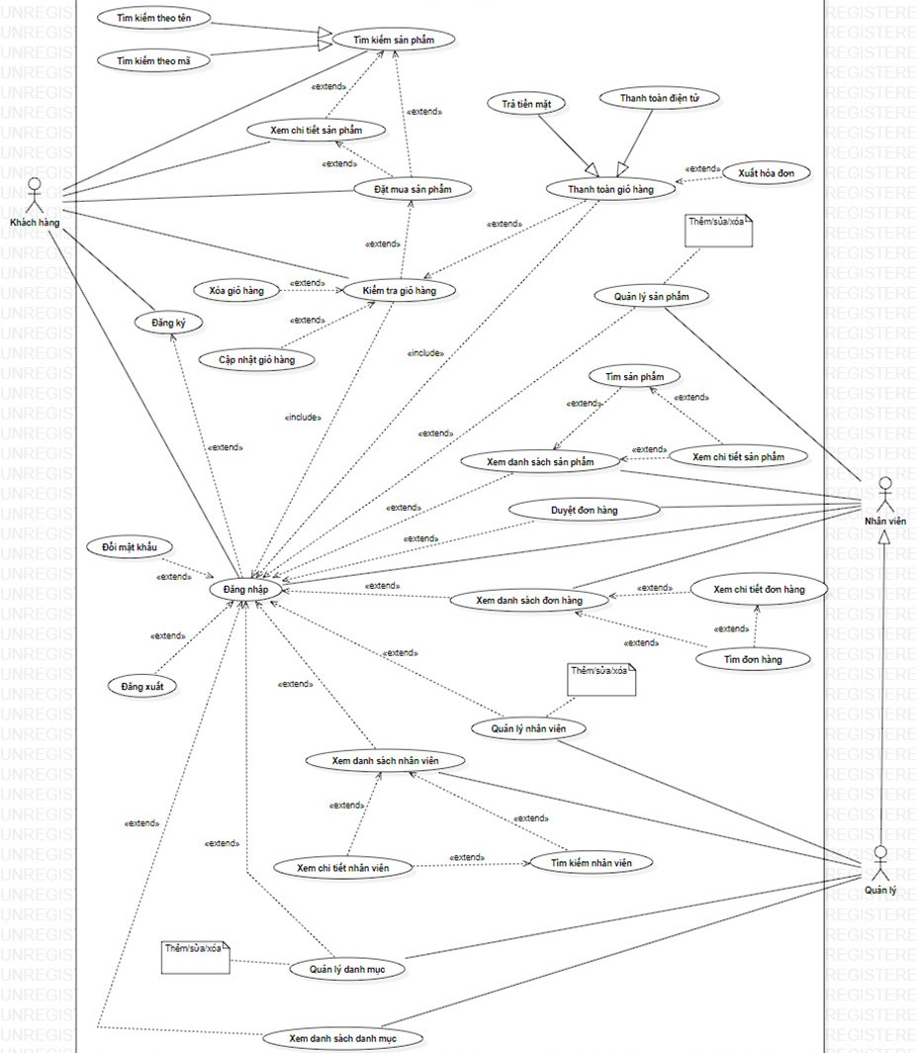

## **4.2 Đặc tả Use Case**

**4.2.1 Đặc tả Use case đăng ký (Khách hàng)**

|  |  |
| --- | --- |
| **Tên use case: Đăng ký** | |
| Mô tả: Use case cho phép người dùng có thể tạo một tài khoản mới. | |
| Tiền điều kiện: Người dùng đã truy cập vào website. | |
| Hậu điều kiện: Không. | |
| Actor chính: Người dùng. | |
| Actor phụ: Không. | |
| **Basic flow** | |
| **Actor** | **System** |
| 1. Tại giao diện chính, người dùng chọn chức năng “Đăng ký tài khoản”. | 1. Hệ thống chuyển sang giao diện “Đăng ký tài khoản”. |
| 1. Người dùng nhập thông tin cá nhân (Tên, Địa chỉ, Số điện thoại, Email ...) và nhấn tiếp tục. | 1. Hệ thống hiển thị form nhập thông tin đã nhập và yêu cầu tạo tên đăng nhập và mật khẩu. |
| 1. Người dùng nhập tên đăng nhập và mật khẩu 2 lần. | 1. Hệ thống hiển thị lại thông tin đã nhập. |
| 1. Người dùng ấn “Xác nhận đăng ký”. | 1. Hệ thống xác nhận và lưu thông tin vào hệ thống. |
| **Alternative flow** | |
|  | 5.1 Hệ thống thông báo mật khẩu điền không trùng khớp. |
|  | 5.2 Hệ thống quay lại bước 4. |
| 5.3 Người dùng nhập lại thông tin. |  |
| **Exception** | |
|  | 7.1 Hệ thống thông báo tài khoản đã tồn tại. |
| 7.2 Người dùng xác nhận và kết thúc. |  |

**4.2.2 Đặc tả Use case đăng nhập (Khách hàng)**

|  |  |
| --- | --- |
| **Tên use case: Đăng nhập** | |
| Mô tả: Chức năng này cho phép người dùng đăng nhập vào hệ thống. | |
| Tiền điều kiện: Người dùng đã đăng ký thành công tài khoản. | |
| Hậu điều kiện: Không. | |
| Actor chính: Người dùng. | |
| Actor phụ: Không. | |
| **Basic flow** | |
| **Actor** | **System** |
| 1. Tại giao diện chính, người dùng chọn chức năng “Đăng nhập”. | 1. Hệ thống yêu cầu người dùng nhập tài khoản và mật khẩu. |
| 1. Người dùng nhập tên đăng nhập và mật khẩu. | 1. Hệ thống chuyển sang trang chủ và kết thúc usecase. |
| **Alternative flow** | |
|  | 3.1 Hệ thống thông báo mật khẩu sai. |
|  | 3.2 Hệ thống quay lại bước 2. |
| 3.3 Người dùng nhập lại thông tin. |  |
| **Exception** | |
|  | 3.1.1 Hệ thống thông báo tài khoản không tồn tại. |
| 3.1.2 Người dùng xác nhận và kết thúc. |  |

**4.2.3 Đặc tả Use case tìm kiếm (Khách hàng)**

|  |  |
| --- | --- |
| **Tên use case: Tìm kiếm sản phẩm** | |
| Mô tả: Chức năng này cho phép người dùng tìm kiếm các sản phẩm có trong hệ thống. | |
| Tiền điều kiện: Người dùng đã đăng nhập thành công hệ thống. | |
| Hậu điều kiện: Không. | |
| Actor chính: Người dùng. | |
| Actor phụ: Không. | |
| **Basic flow** | |
| **Actor** | **System** |
| 1. Tại trang chủ, người dùng chọn chức năng “Tìm kiếm” | 1. Hệ thống hiện ra thanh tìm kiếm |
| 1. Người dùng nhập sản phẩm cần tìm. | 1. Hệ thống hiển thị sản phẩm theo yêu cầu. |
| 1. Người dùng chọn chức năng “Lọc tìm kiếm”. | 1. Hệ thống hiển thị các sản phẩm được lọc. |
| **Alternative flow** | |
|  | 4.1 Hệ thống thông báo không có sản phẩm này. |
|  | 4.2 Hệ thống quay lại bước 3. |
| 4.3 Người dùng nhập lại thông tin. |  |
| **Exception** | |
|  |  |

**4.2.4 Đặc tả Use case quản lý sản phẩm (Khách hàng)**

|  |  |
| --- | --- |
| **Tên use case: Thêm sản phẩm** | |
| Mô tả: Chức năng này cho phép người dùng thêm các sản phẩm có trong giỏ hàng. | |
| Tiền điều kiện: Người dùng đã đăng nhập thành công hệ thống. | |
| Hậu điều kiện: Không. | |
| Actor chính: Người dùng. | |
| Actor phụ: Không. | |
| **Basic flow** | |
| **Actor** | **System** |
| 1. Tại trang sản phẩm, người dùng chọn chức năng “Thêm sản phẩm vào giỏ hàng”. | 1. Hệ thống hiện đã thêm thành công vào giỏ hàng. |
| 1. Người dùng chọn “Sửa” tại giỏ hàng và cộng thêm 2 sản phẩm. | 1. Hệ thống hiển thị số lượng sản phẩm được cộng thêm 2. |
| 1. Người dùng chọn chức năng “Xóa” để xóa sản phẩm. | 1. Hệ thống hiển thị sản phẩm đã được xóa và cập nhật lại hệ thống. |
| **Alternative flow** | |
|  | 3.1 Hệ thống thông báo giỏ hàng đã đầy. |
| 3.2 Người dùng ấn xác nhận và nhập lại. |  |
| **Exception** | |
|  | 3.1.1 Hệ thống thông báo vượt quá số lượng. |
| 3.1.2 Người dùng nhập lại số lượng. |  |

|  |  |
| --- | --- |
| **Tên use case: Xóa sản phẩm** | |
| Mô tả: Chức năng này cho phép người dùng xóa các sản phẩm có trong giỏ hàng | |
| Tiền điều kiện: Người dùng đã đăng nhập thành công hệ thống | |
| Hậu điều kiện: Không | |
| Actor chính: Người dùng | |
| Actor phụ: Không | |
| **Basic flow** | |
| **Actor** | **System** |
| 1. Tại trang sản phẩm, người dùng chọn chức năng “Giỏ hàng”. | 1. Hệ thống hiện giao diện giỏ hàng. |
| 1. Người dùng chọn “Xóa” tại sản phẩm cần xóa. | 1. Hệ thống hiển thị xác nhận “Bạn có muốn xóa khỏi giỏ hàng không?”. |
| 1. Người dùng chọn “Xác nhận”. | 1. Hệ thống hiển thị xóa thành công và cập nhật lại hệ thống. |
| **Alternative flow** | |
| 5.1 Người dùng chọn “Hủy”. | 5.2 Hệ thống chuyển sang giao diện giỏ hàng và kết thúc UC. |
| **Exception** | |
|  |  |
|  |  |

|  |  |
| --- | --- |
| **Tên use case: Sửa sản phẩm** | |
| Mô tả: Chức năng này cho phép người dùng sửa các sản phẩm có trong giỏ hàng. | |
| Tiền điều kiện: Người dùng đã đăng nhập thành công hệ thống. | |
| Hậu điều kiện: Không. | |
| Actor chính: Người dùng. | |
| Actor phụ: Không. | |
| **Basic flow** | |
| **Actor** | **System** |
| 1. Tại trang sản phẩm, người dùng chọn chức năng “Giỏ hàng”. | 1. Hệ thống hiện giao diện giỏ hàng. |
| 1. Người dùng chọn “Sửa” 2 sản phẩm thành 3 sản phẩm. | 1. Hệ thống hiển thị sửa thành công và cập nhật lại hệ thống |
| **Alternative flow** | |
|  |  |
| **Exception** | |
|  | 4.1 Hệ thống thông báo vượt quá số lượng trong kho |
| * 1. Người dùng sửa lại. |  |

**4.2.5 Đặc tả Use case thanh toán (Khách hàng)**

|  |  |
| --- | --- |
| **Tên use case: Đặt hàng và thanh toán** | |
| Mô tả: Chức năng này cho phép người đặt hàng và thanh toán các sản phẩm có trong giỏ hàng. | |
| Tiền điều kiện: Người dùng đã thêm thành công sản phẩm vào giỏ hàng. | |
| Hậu điều kiện: Không. | |
| Actor chính: Người dùng. | |
| Actor phụ: Không. | |
| **Basic flow** | |
| **Actor** | **System** |
| 1. Tại trang giỏ hàng, người dùng chọn chức năng tiến hành đặt hàng. | 1. Hệ thống hiển thị giao diện đặt hàng và yêu cầu người dùng nhập thông tin. |
| 1. Người dùng nhập thông tin cá nhân (tên, địa chỉ, sdt, email...) và ấn xác nhận. | 1. Hệ thống hiển thị thông tin và số lượng sản phẩm đã đặt. |
| 1. Người dùng chọn xác nhận thông tin. | 1. Hệ thống chuyển sang trang thanh toán. |
| 1. Người dùng chọn hình thức thanh toán (tiền mặt, chuyển khoản ...). | 1. Hệ thống hiển thị thông tin thanh toán. |
| 1. Người dùng thanh toán thành công và xác nhận. | 1. Hệ thống thông báo thành công và kết thúc. |
| **Alternative flow** | |
|  | 8.1 Hệ thống thông báo phương thức thanh toán không hợp lệ |
| 8.2 Người dùng chọn lại hình thức |  |
| **Exception** | |
|  | 10.1.1 Hệ thống thông báo không đủ tiền trong tài khoản và quay lại |
| 10.1.2 Người dùng đổi phương thức thanh toán |  |

**4.2.6 Đặc tả Use case quản lý sản phẩm (Nhân viên)**

|  |  |
| --- | --- |
| **Tên use case: Thêm sản phẩm** | |
| Mô tả: Chức năng này cho phép nhân viên thêm các sản phẩm vào trong danh mục. | |
| Tiền điều kiện: Người dùng đã đăng nhập thành công hệ thống. | |
| Hậu điều kiện: Không. | |
| Actor chính: Người dùng. | |
| Actor phụ: Không. | |
| **Basic flow** | |
| **Actor** | **System** |
| 1. Tại trang admin, nhân viên chọn chức năng “Quản lý sản phẩm”. | 1. Hệ thống hiện giao diện quản lý sản phẩm. |
| 1. Nhân viên chọn “Thêm sản phẩm” | 1. Hệ thống hiển thị giao diện thêm sản phẩm |
| 1. Nhân viên nhập thông tin cần thiết: Tên, giá, màu, mô tả, hình ảnh,… | 1. Hệ thống hiển thị thông tin đã được nhập. |
| 1. Nhân viên nhân nút “Thêm” | 1. Hệ thống hiển thị sản phẩm đã được thêm và cập nhật lại dữ liệu. |
| **Alternative flow** | |
|  | 3.1 Hệ thống hiển thị sản phẩm đã tồn tại. |
| 3.2 Người dùng nhập lại. |  |
| **Exception** | |

|  |  |
| --- | --- |
| **Tên use case: Sửa sản phẩm** | |
| Mô tả: Chức năng này cho phép nhân viên sửa các sản phẩm có trong danh mục. | |
| Tiền điều kiện: Người dùng đã đăng nhập thành công hệ thống. | |
| Hậu điều kiện: Không. | |
| Actor chính: Người dùng. | |
| Actor phụ: Không. | |
| **Basic flow** | |
| **Actor** | **System** |
| 1. Tại trang sản phẩm, nhân viên chọn chức năng “Quản lý sản phẩm”. | 1. Hệ thống hiện giao diện thêm sản phẩm. |
| 1. Người dùng chọn “Sửa” sản phẩm cần sửa. | 1. Hệ thống hiển thị form sửa sản phẩm. |
| 1. Người dùng điền thông tin cần sửa: Tên, giá, màu sắc, mô tả, hình ảnh,… | 1. Hệ thống hiển thị sản phẩm đã được sửa và cập nhật lại dữ liệu. |
| **Alternative flow** | |
|  | 6.1 Hệ thống hiển thị sản phẩm đã tồn tại |
| 6.2 Người dùng nhập lại |  |
| **Exception** | |
|  |  |
|  |  |

|  |  |
| --- | --- |
| **Tên use case: Xóa sản phẩm** | |
| Mô tả: Chức năng này cho phép nhân viên xóa các sản phẩm có trong danh mục. | |
| Tiền điều kiện: Người dùng đã đăng nhập thành công hệ thống. | |
| Hậu điều kiện: Không. | |
| Actor chính: Người dùng. | |
| Actor phụ: Không. | |
| **Basic flow** | |
| **Actor** | **System** |
| 1. Tại trang sản phẩm, nhân viên chọn chức năng “Quản lý sản phẩm”. | 1. Hệ thống hiện giao diện Quản lý sản phẩm. |
| 1. Nhân viên chọn “Xóa” sản phẩm cần sửa. | 1. Hệ thống hiển thị xác nhận xóa sản phẩm. |
| 1. Nhân viên chọn “Xác nhận”. | 1. Hệ thống hiển thị sản phẩm đã được xóa và cập nhật lại dữ liệu. |
| **Alternative flow** | |
| 5.1 Nhân viên chọn “Hủy” | 5.2 Hệ thống quay lại giao diện quản lý sản phẩm và kết thúc UC. |
|  |  |
| **Exception** | |
|  |  |
|  |  |

**4.2.6 Đặc tả Usecase quản lý nhân viên (Admin)**

|  |  |  |
| --- | --- | --- |
| **Tên use case: Thêm nhân viên** | | |
| Mô tả: Chức năng này cho phép admin thêm nhân viên vào để quản lý sản phẩm trong hệ thống. | | |
| Tiền điều kiện: Người dùng đã đăng nhập thành công hệ thống. | | |
| Hậu điều kiện: Không. | | |
| Actor chính: Người dùng. | | |
| Actor phụ: Không. | | |
| **Basic flow** | | |
| **Actor** | **System** | |
| 1. Tại trang sản phẩm, admin chọn chức năng “Quản lý nhân viên”. | 1. Hệ thống hiện giao diện Quản lý nhân viên. | |
| 1. Admin chọn “Thêm nhân viên”. | 1. Hệ thống hiển thị thông tin thêm nhân viên. | |
| 1. Admin điền thông tin cần thiết cho nhân viên: tên, sđt, năm sinh,… | 1. Hệ thống hiển thị nhân viên đã được thêm và cập nhật lại hệ thống. | |
| **Alternative flow** | | |
|  |  | |
| **Exception** | | |
|  | |  |

|  |  |  |
| --- | --- | --- |
| **Tên use case: Xóa nhân viên** | | |
| Mô tả: Chức năng này cho phép admin xóa nhân viên khỏi hệ thống. | | |
| Tiền điều kiện: Người dùng đã đăng nhập thành công hệ thống. | | |
| Hậu điều kiện: Không. | | |
| Actor chính: Người dùng. | | |
| Actor phụ: Không. | | |
| **Basic flow** | | |
| **Actor** | **System** | |
| 1. Tại trang sản phẩm, admin chọn chức năng “Quản lý nhân viên”. | 1. Hệ thống hiện giao diện Quản lý nhân viên. | |
| 1. Admin chọn “Xóa nhân viên”. | 1. Hệ thống hiển thị thông tin nhân viên và yêu cầu xác nhận xóa. | |
| 1. Admin chọn “Xóa”. | 1. Hệ thống hiển thị nhân viên đã được xóa và cập nhật lại hệ thống. | |
| **Alternative flow** | | |
| 5.1 Admin chọn “Hủy”. | 5.2 Hệ thống quay lại giao diện Quản lý nhân viên và kết thúc UC. | |
| **Exception** | | |
|  | |  |

|  |  |  |
| --- | --- | --- |
| **Tên use case: Sửa nhân viên** | | |
| Mô tả: Chức năng này cho phép admin sửa thông tin nhân viên trong hệ thống. | | |
| Tiền điều kiện: Người dùng đã đăng nhập thành công hệ thống. | | |
| Hậu điều kiện: Không. | | |
| Actor chính: Người dùng. | | |
| Actor phụ: Không. | | |
| **Basic flow** | | |
| **Actor** | **System** | |
| 1. Tại trang sản phẩm, admin chọn chức năng “Quản lý nhân viên”. | 1. Hệ thống hiện giao diện Quản lý nhân viên. | |
| 1. Admin chọn “Sửa nhân viên”. | 1. Hệ thống hiển thị form thông tin nhân viên. | |
| 1. Admin điền thông tin cần sửa: Tên, sđt, năm sinh, địa chỉ,… | 1. Hệ thống hiển thị nhân viên đã được sửa và cập nhật lại hệ thống. | |
| **Alternative flow** | | |
|  | 6.1 Hệ thống hiển thị thông tin sai định dạng. | |
| 6.2 Admin điền thông tin lại. |  | |
| **Exception** | | |
|  | |  |

## **Sơ đồ hoạt động (Activity Diagram)**

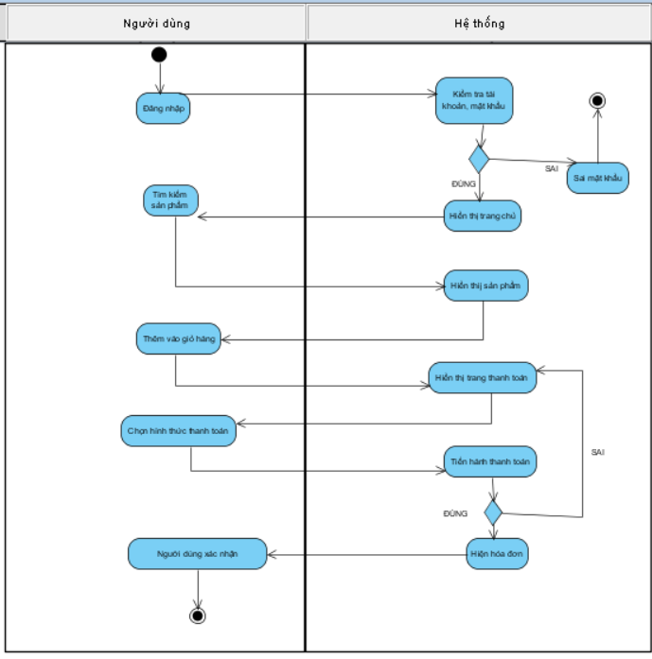

*Activity Diagram*

## **Sơ đồ liên kết thực thể**

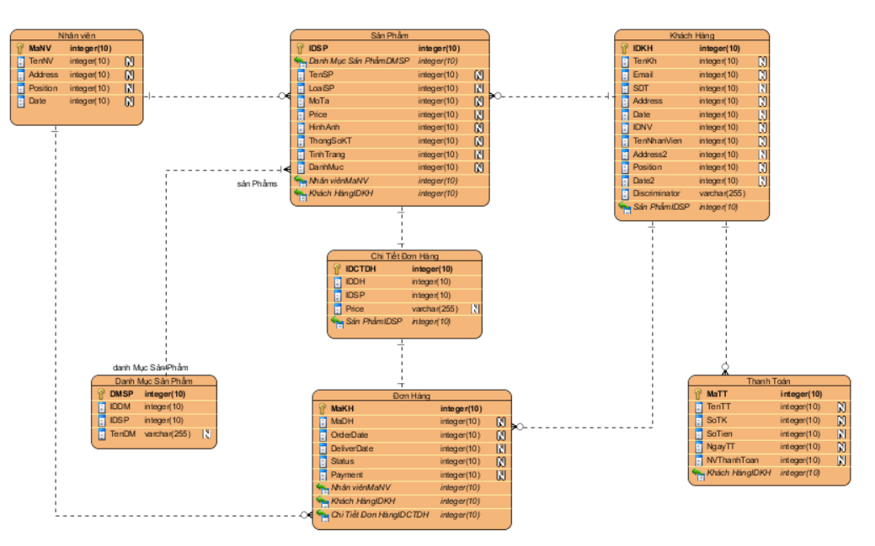

*ERD Diagram*

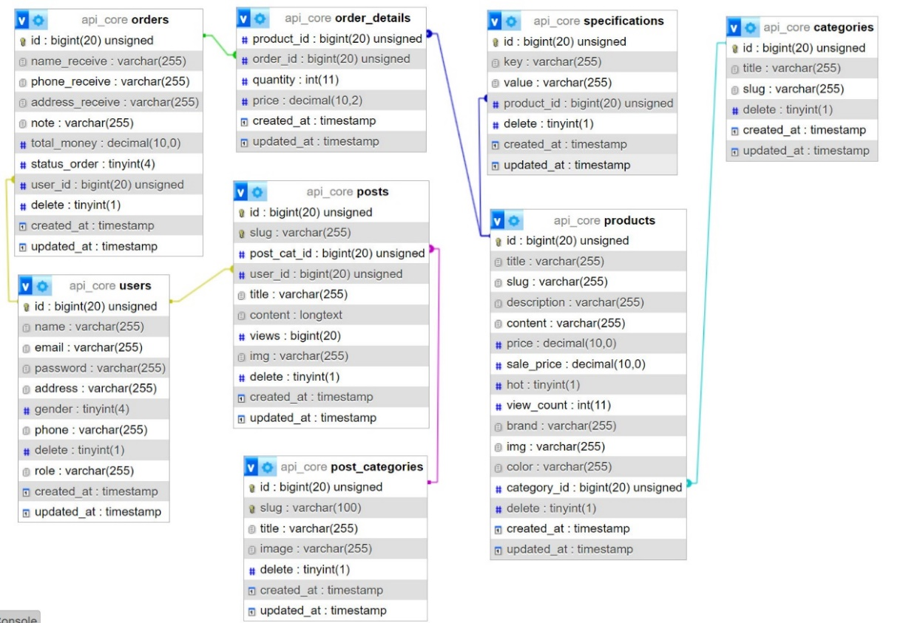

*ERD Diagram*

## **Sơ đồ lớp**

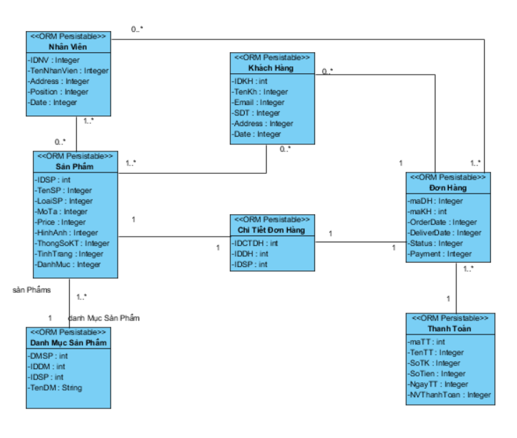

*Domain Diagram*

## **4.6 Site map**

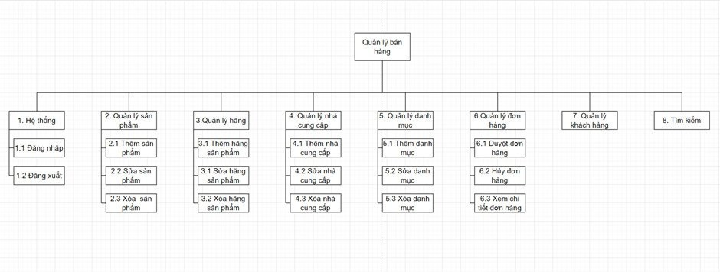

## **Thiết kế giao diện**

**4.6.1 Wireframe**

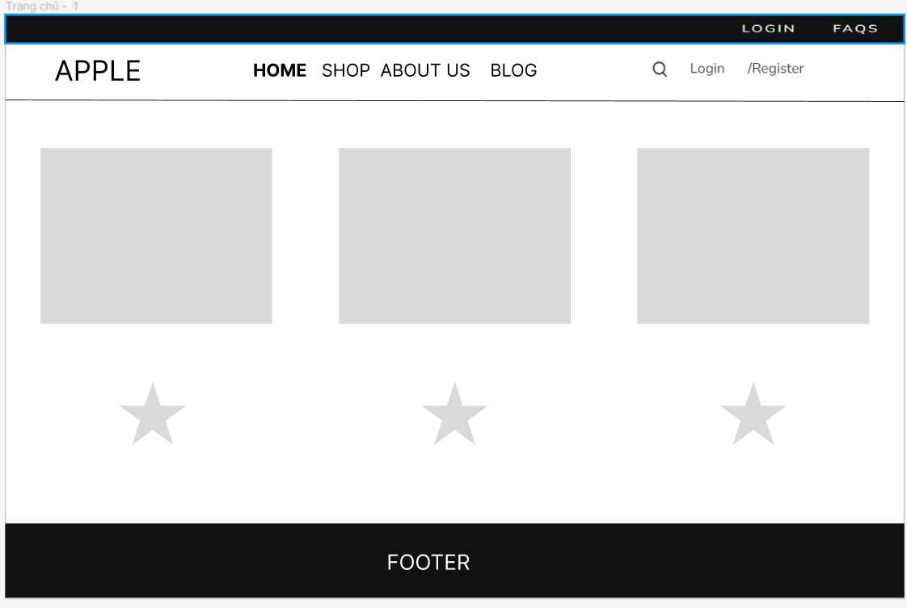

*Wireframe**trang chủ*

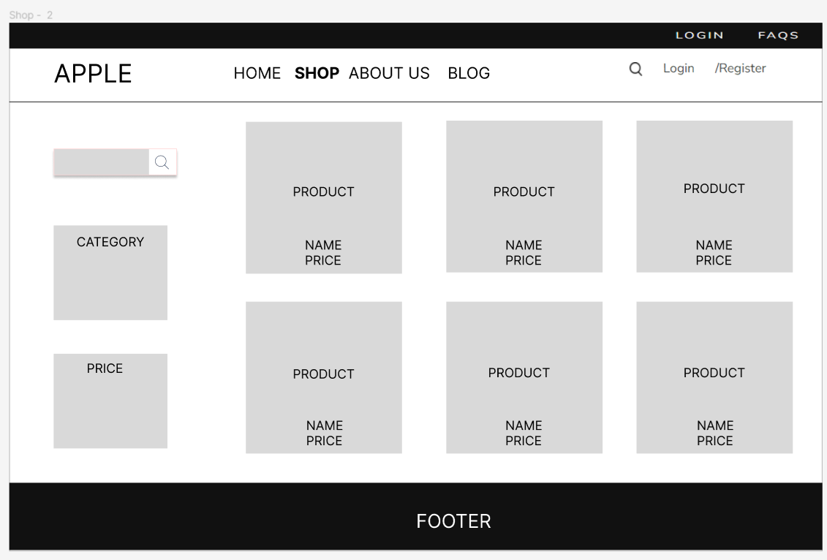

*Wireframe cửa hàng*

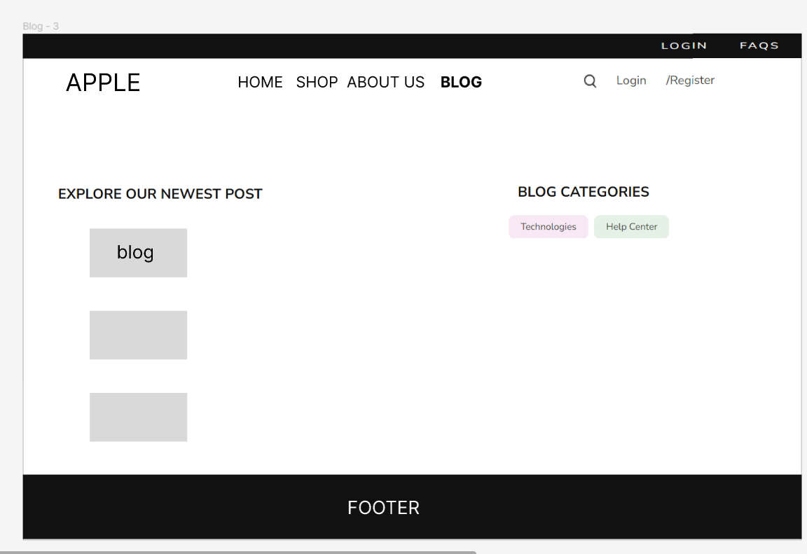

*Wireframe blog*

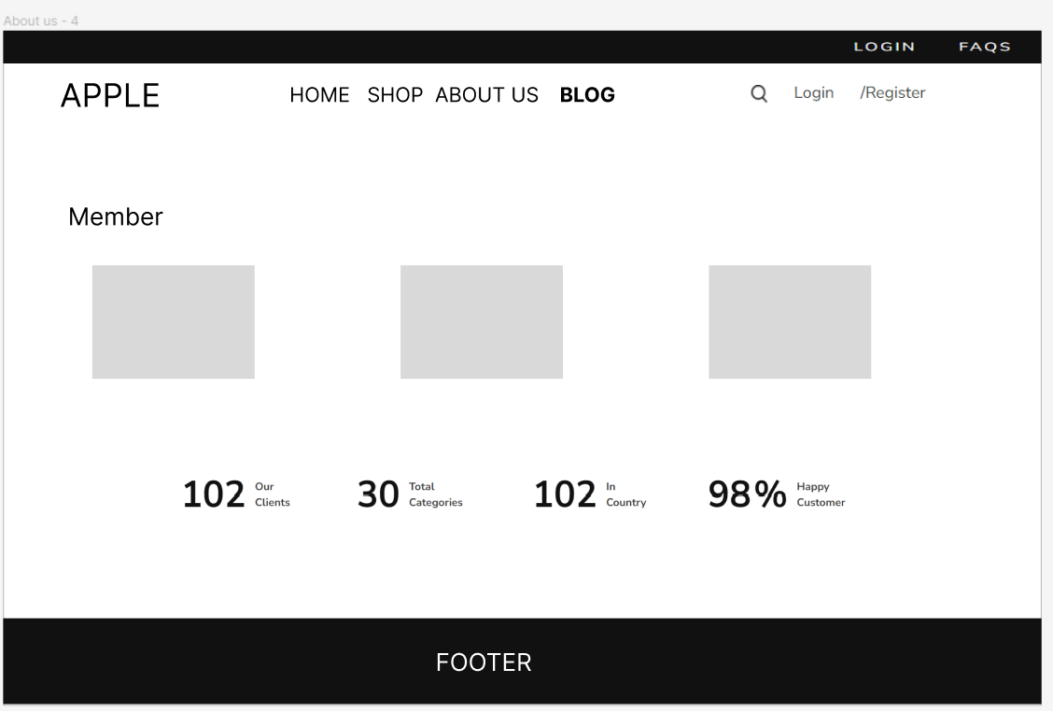

*Wireframe* *liên hệ*

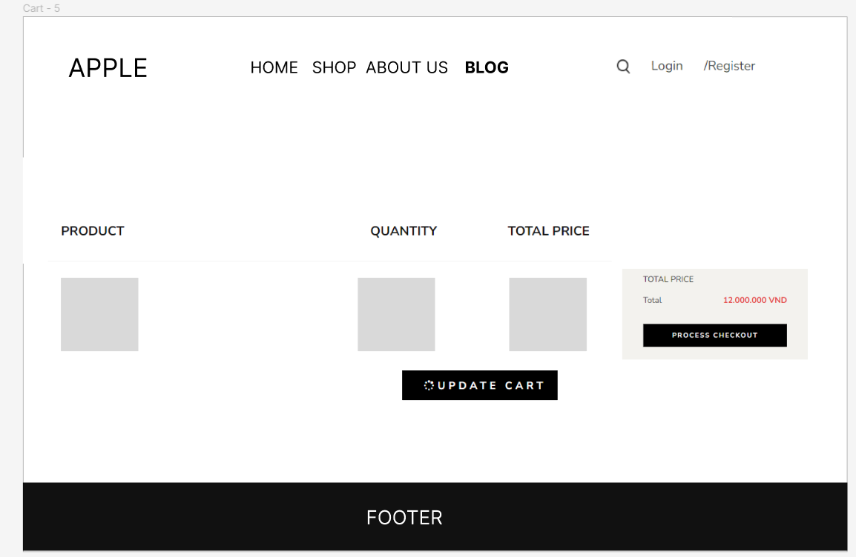

*Wireframe giỏ hàng*

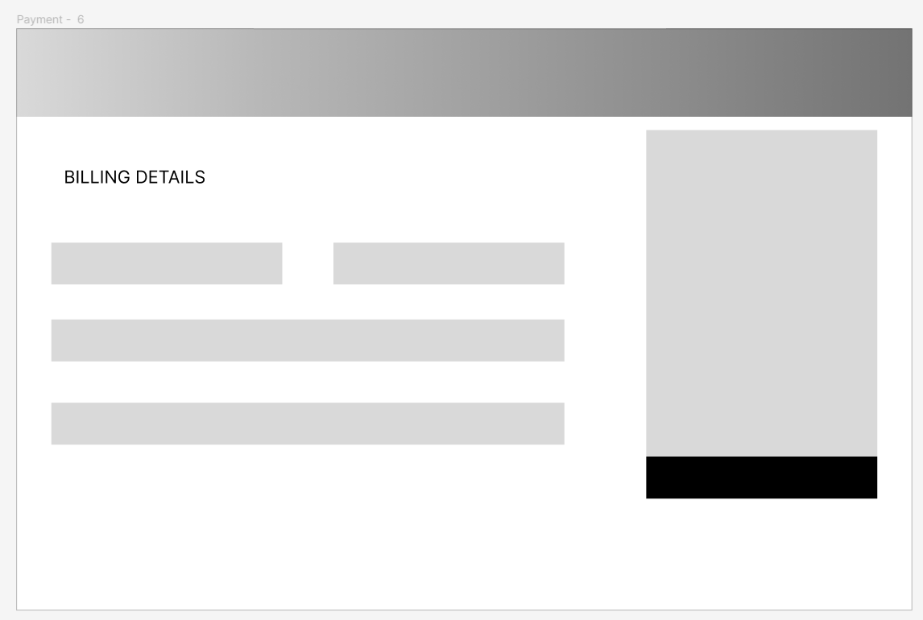

*Wireframe thanh toán*

* + 1. **Giao diện hoàn chỉnh**

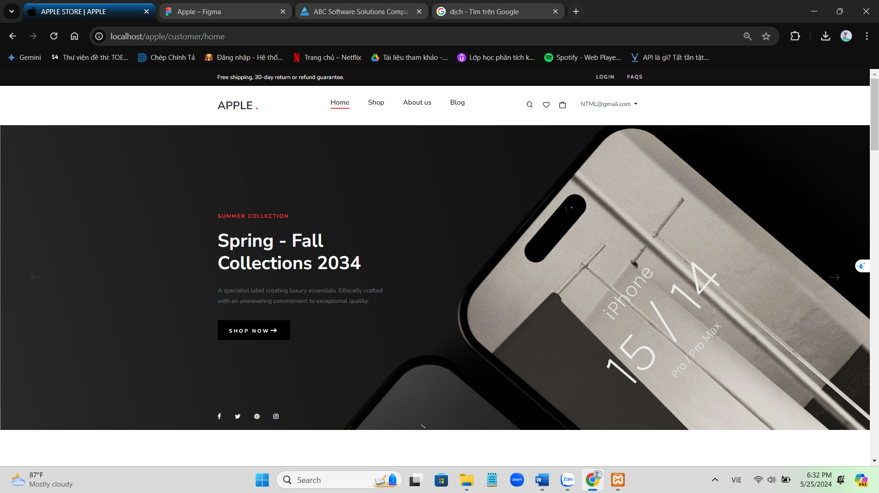

*Giao diện trang chủ(1)*

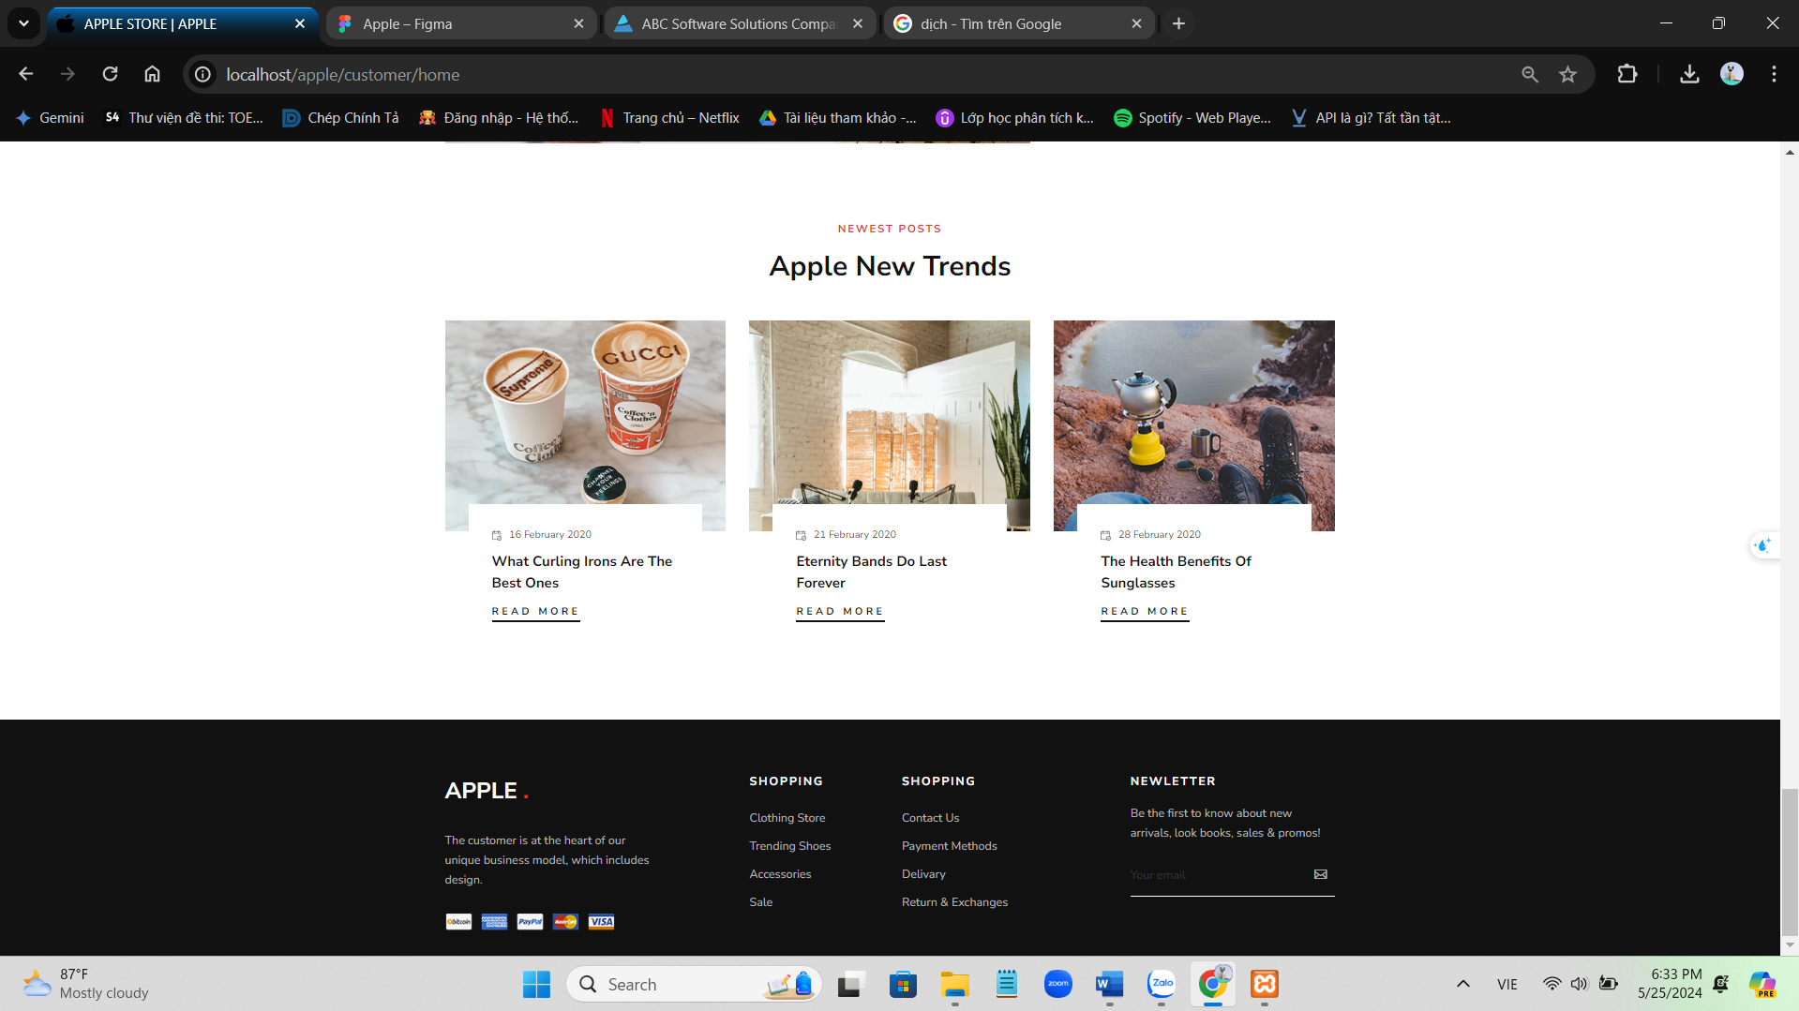

*Giao diện trang chủ(2)*

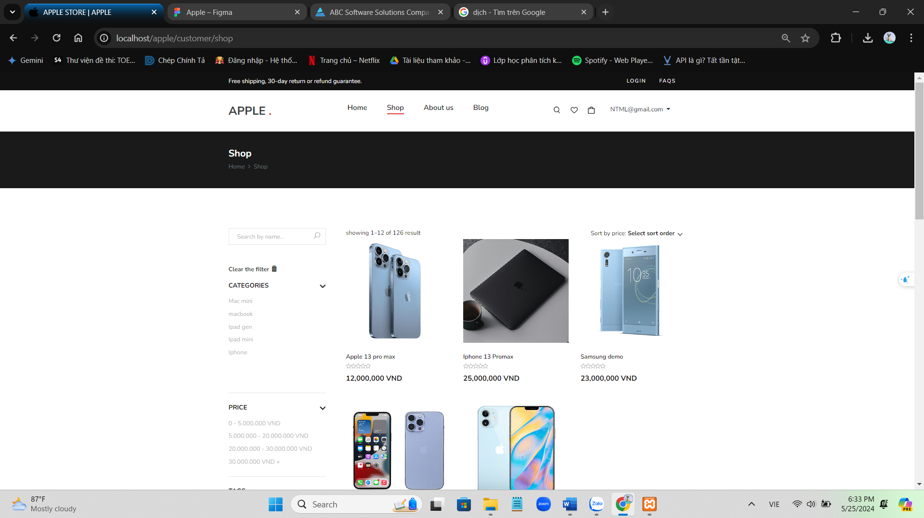

*Giao diện cửa hàng*

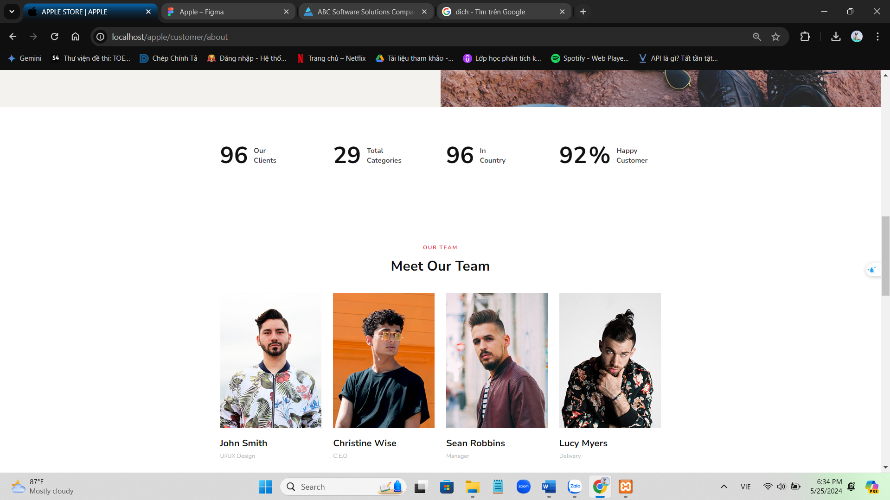

*Giao diện liên hệ*

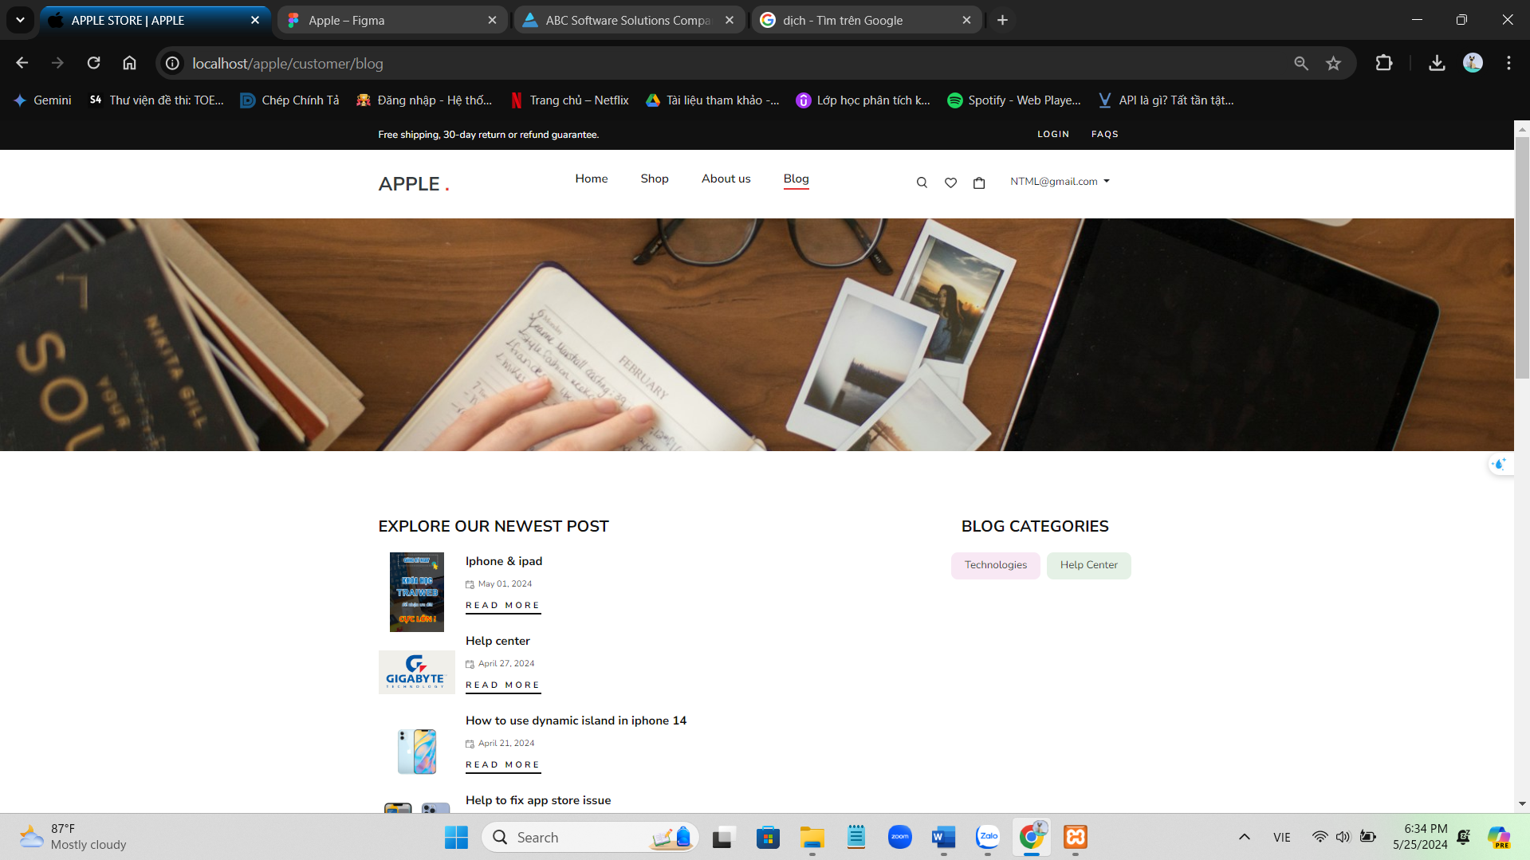

*Giao diện blog*

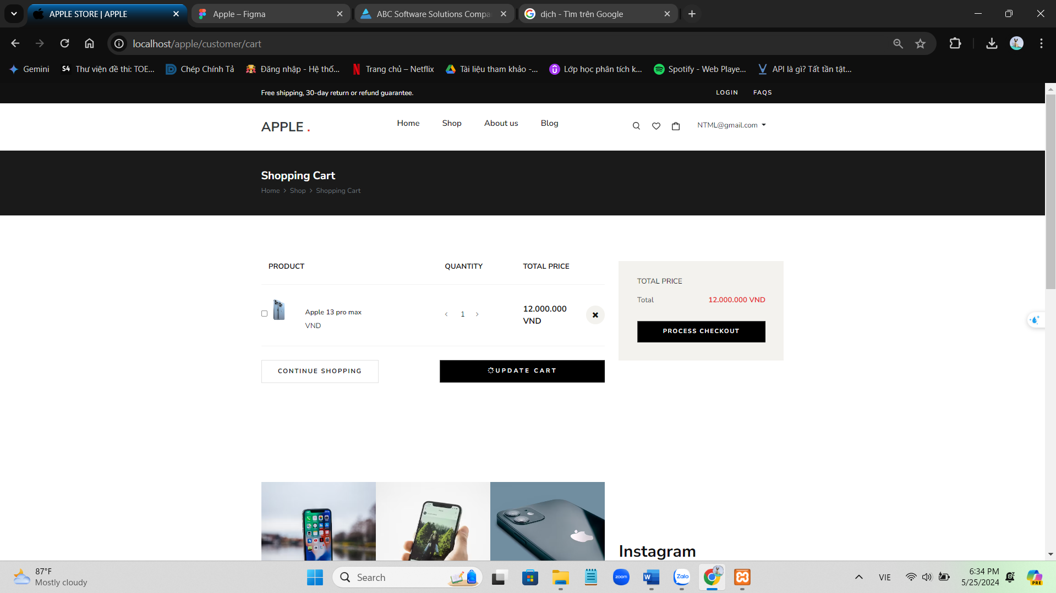

*Giao diện giỏ hàng*

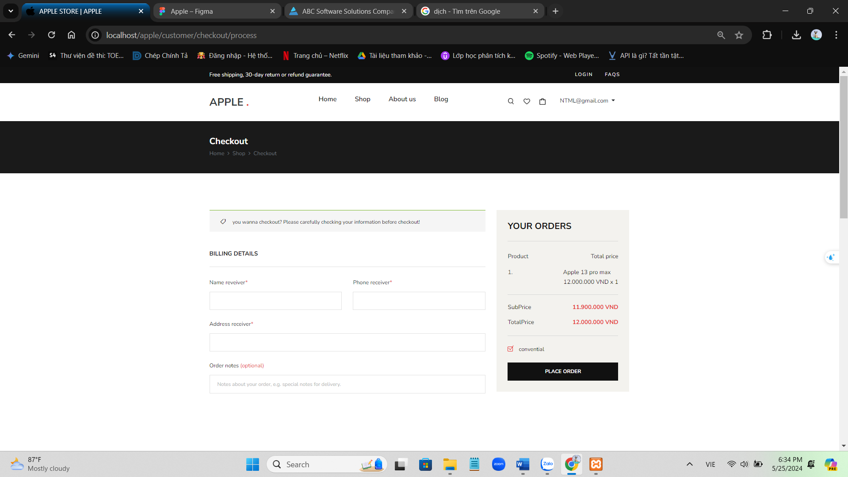

*Giao diện thanh toán*

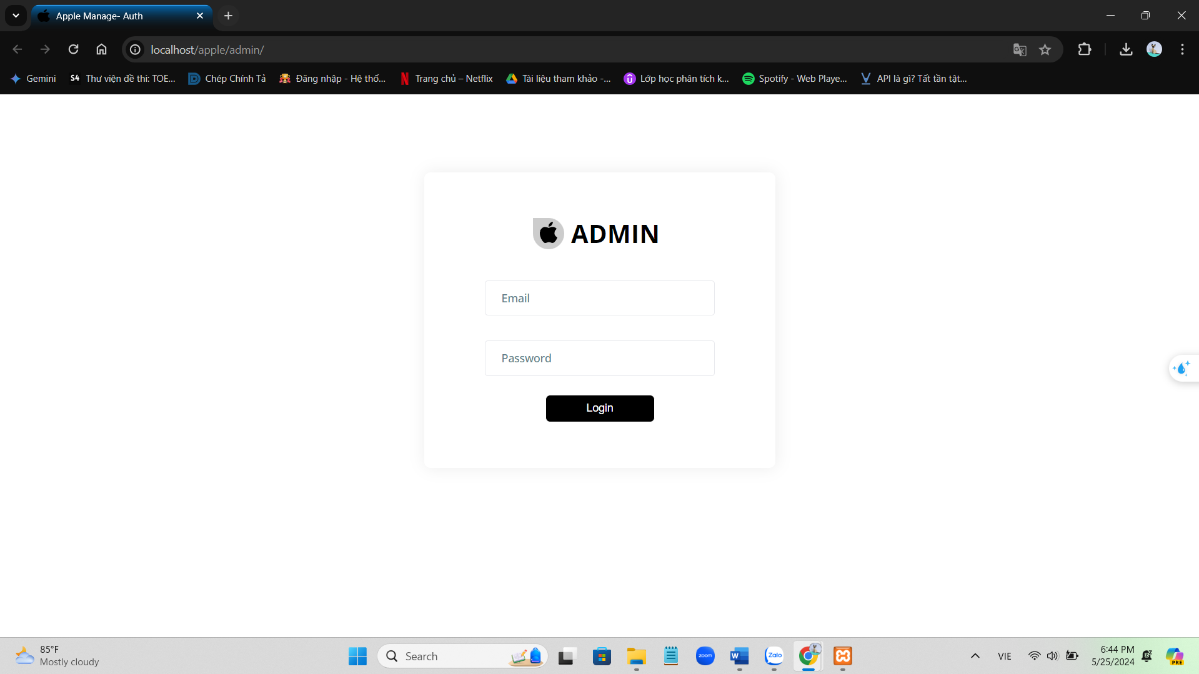

*Giao diện đăng nhập admin*

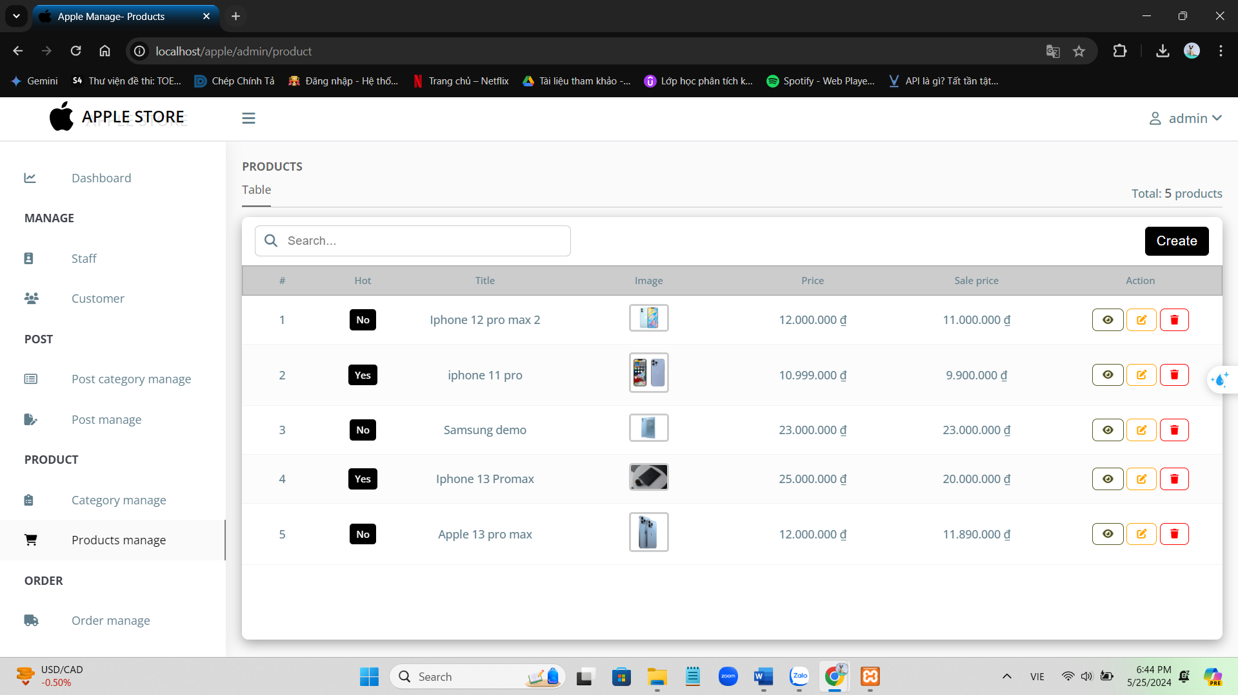

*Giao diện admin*

## **CHƯƠNG 5: HIỆN THỰC VÀ KIỂM THỬ HỆ THỐNG**

## **5.1 Cấu hình hệ thống**

**5.1.1 Cài đặt Visual Studio 2022 và SQL Server.**

Bước 1: Cài đặt Visual Studio 2022 từ đường dẫn: <https://visualstudio.microsoft.com/downloads/>

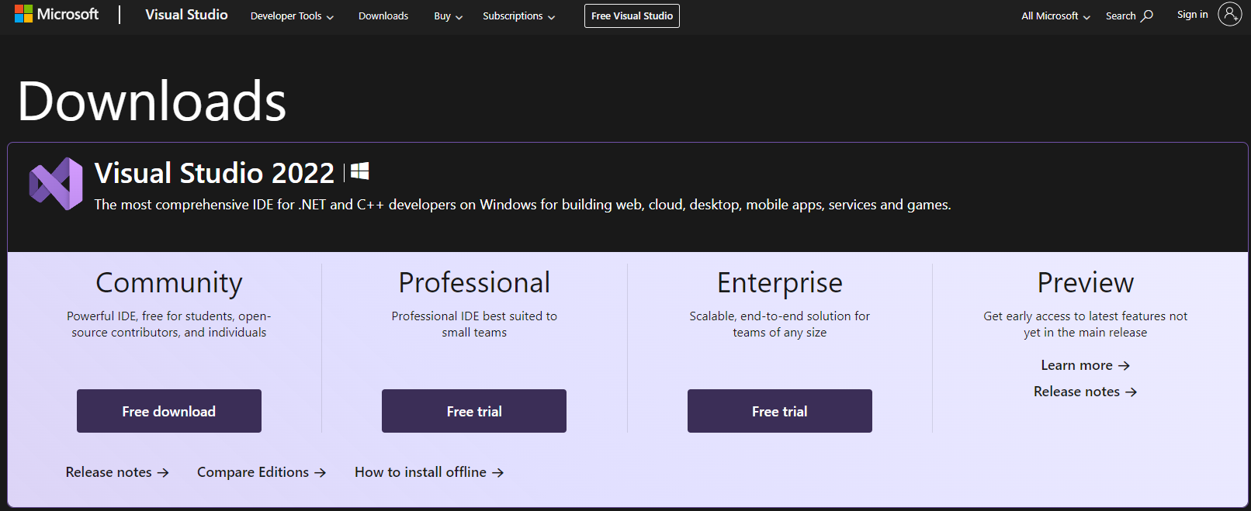

* Chọn mục Free download của mục Community.

Bước 2: Khởi chạy VisualStudioSetup.

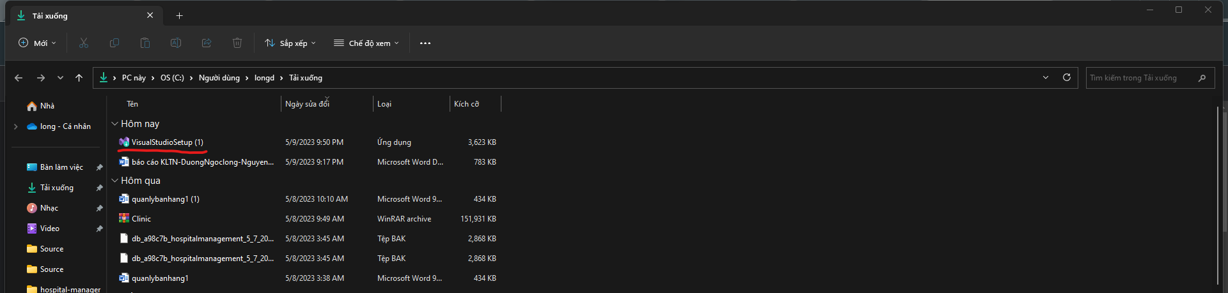

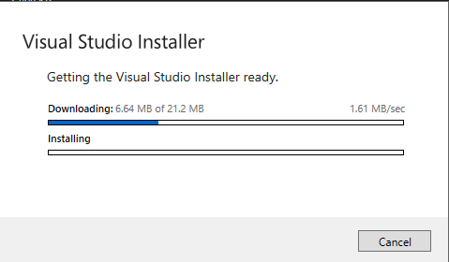 **5.2.2 Cài đặt cấu hình SQL Server**

Bước 1: Cài đặt SQL Server 2022 từ đường dẫn:

<https://www.microsoft.com/en-us/sql-server/sql-server-downloads>

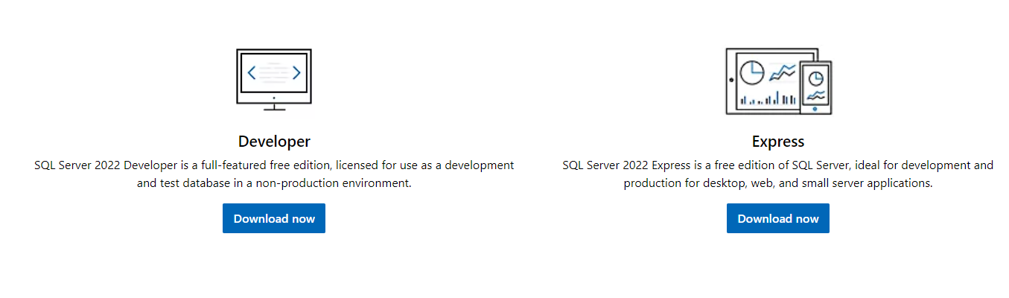

* Chọn download now của Developer.

Bước 2: Khởi chạy SQL2022-SSEI-Dev.

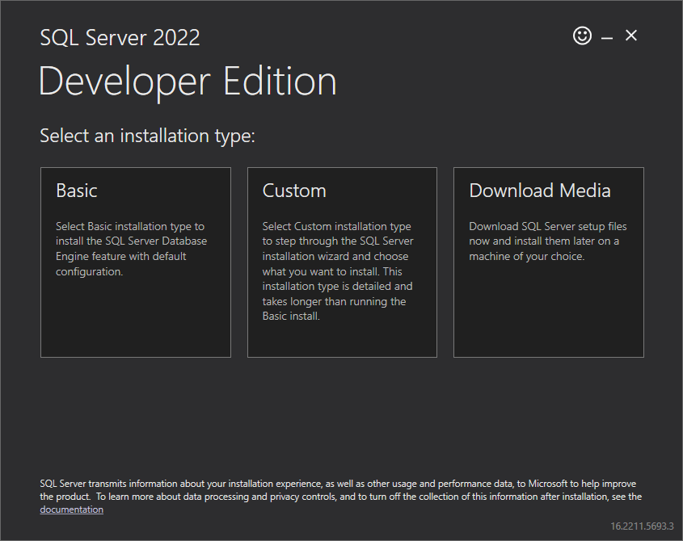

* Chọn mục Basic.

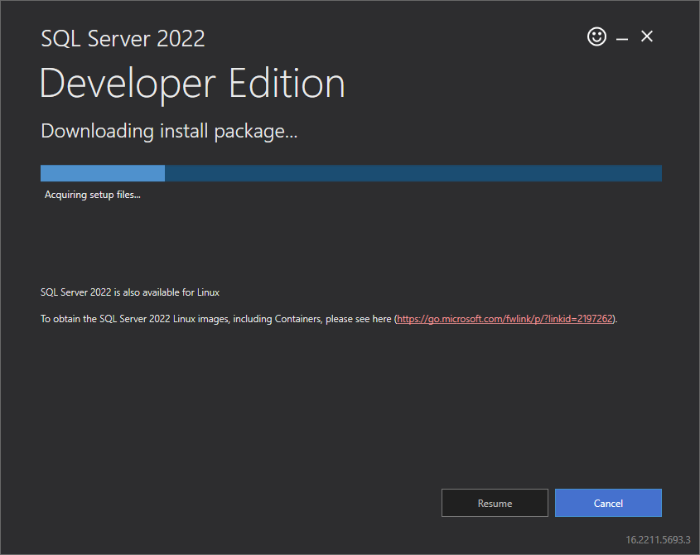

Bước 3: Cài đặt Microsoft SQL Server Management Studio 2019 từ đường dẫn:

<https://learn.microsoft.com/en-us/sql/ssms/download-sql-server-management-studio-ssms?view=sql-server-ver16>

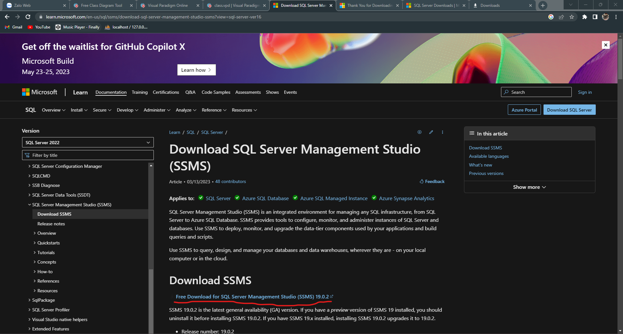

* Chọn download for SQL Server Management Studio 19.0.2.

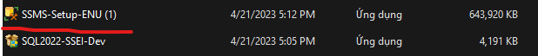

* Khởi chạy SSMS-Setup-ENU để thực hiện cài đặt SQL Server Management Studio.

5.1.2 Khởi tạo dự án trên Visual Studio.

Bước 1: Khởi chạy Visual Studio 2022.

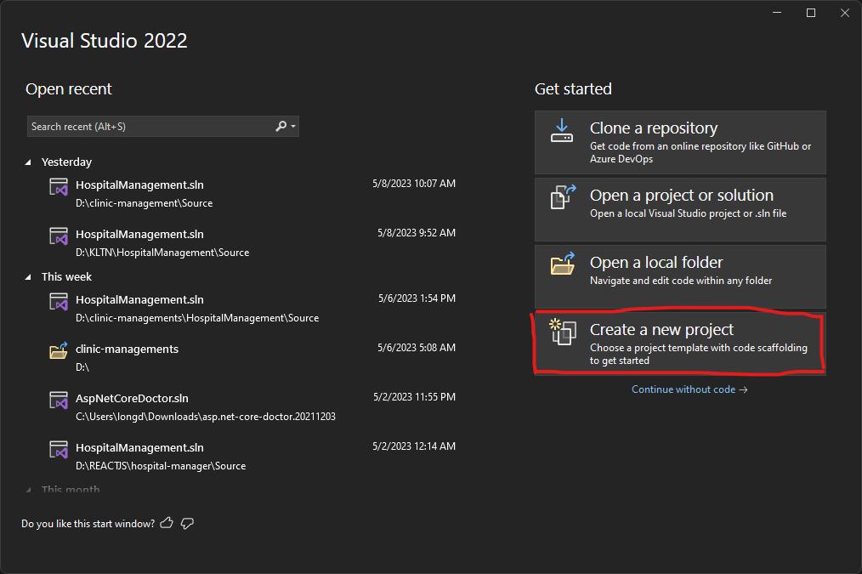

- Chọn create new project.

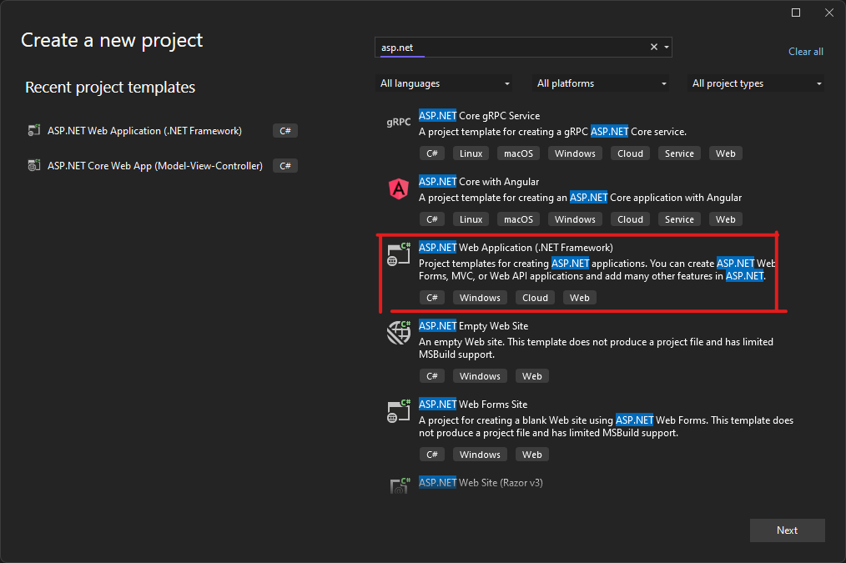

- Tạo dự án với ASP.NET Web Application.

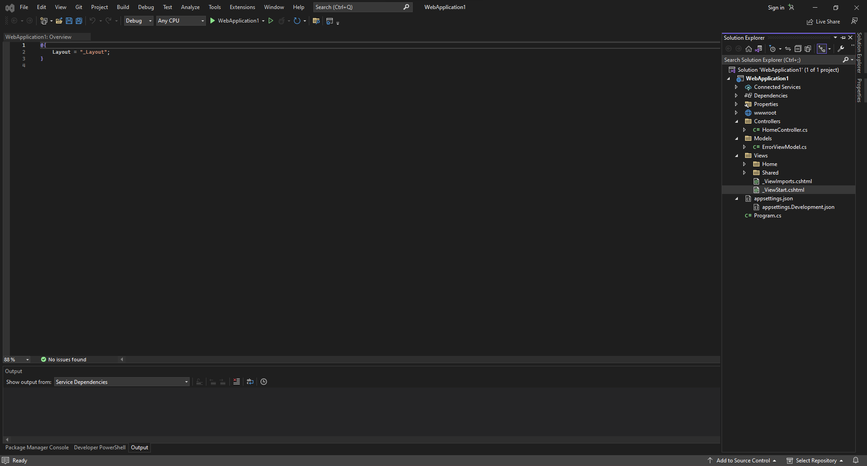

- Giao diện chính sau khi khởi tạo dự án.

## **5.2 Hiện thực hệ thống**

## **5.3 Kiểm thử hệ thống**

**5.3.1 Test case actor khách hàng**

* Đăng ký
* Đăng nhập
* Đăng xuất
* Tìm kiếm sản phẩm
* Đặt hàng
* Xem thông tin đơn hàng

***Test case “Đăng ký”***

|  |  |  |  |  |  |  |  |  |
| --- | --- | --- | --- | --- | --- | --- | --- | --- |
| **Test ID** | **Chức năng** | **Điều kiện trước** | **Mô tả** | | **Dữ liệu Test** | **Kết quả mong muốn** | **Kết quả thực tế** | **Pass/Fail** |
| **TC01** | Đăng ký | Khách hàng truy cập vào trang web | Người dùng nhập thông tin đăng ký (tên, mail, mật khẩu, số điện thoại, địa chỉ) | | Tên: Duy Vũ  Mail: Phamduyvu@gmail.com  Mật khẩu:123456  Số điện thoại : 0123456789 | Đăng ký thành công | Cửa sổ thông báo đăng ký thành công được hiển thị | Pass |
| Người dung nhập thiếu thông tin đăng kí | | Tên : Duy Vũ  Mail : Non  Mật khẩu: 123456  Số điện thoại: Non | Hệ thống báo lỗi yêu cầu nhập đủ thông tin | Hệ thống báo lỗi yêu cầu nhập đủ thông tin | Pass |
| **Test ID** | **Chức năng** | **Điều kiện trước** | **Mô tả** | **Dữ liệu Test** | | **Kết quả mong muốn** | **Kết quả thực tế** | **Pass/Fail** |
| **TC02** | Đăng nhập | Khách hàng truy cập vào trang web | Nhấp chọn “Đăng nhập” bên phải trên đầu trang web  Điền thông tin trên form (tên đăng nhập, mật khẩu) và nhấp “Đăng nhập” | Tài khoản:Admin@gmail.com  Mật khẩu:123456 | | Đăng nhập thành công | Đăng nhập thành công | Pass |
| Khách hàng nhấp chọn “Đăng nhập” bên phải trên đầu trang web | Tài khoản: Admin@gmail.com  Mật khẩu:456123 | | Hệ thống báo lỗi sai đăng nhập | Hệ thống báo lỗi sai đăng nhập | Pass |

***Test case “Đăng xuất”***

|  |  |  |  |  |  |  |  |
| --- | --- | --- | --- | --- | --- | --- | --- |
| **Test ID** | **Chức năng** | **Điều kiện trước** | **Mô tả** | **Dữ liệu test** | **Kết quả mong muốn** | **Kết quả thực tế** | **Pass/Fail** |
| **TC03** | Đăng xuất | Khách hàng đã truy cập vào trang web và có tài khoản thành viên | Khách hàng nhấp chọn “Đăng xuất” bên phải trên đầu trang web | Đăng xuất | Đăng xuất thành công và quay về trang chủ | Đăng xuất thành công và quay về trang chủ | Pass |

***Test case “Hủy đơn hàng”***

|  |  |  |  |  |  |  |  |
| --- | --- | --- | --- | --- | --- | --- | --- |
| **Test ID** | **Chức năng** | **Điều kiện trước** | **Mô tả** | **Dữ liệu test** | **Kết quả mong muốn** | **Kết quả thực tế** | **Pass/Fail** |
| **TC04** | Hủy đơn hàng | Khách hàng đã đặt hàng trên hệ thống | Khách hàng vào đơn hàng và chọn đơn hàng muốn hủy nhấp chọn “Hủy đơn” | Hủy đơn “Iphone 13 promax” | Hủy đơn hàng thành công | Hủy đơn hàng thành công | Pass |

***Test case “Tìm kiếm sản phẩm”***

|  |  |  |  |  |  |  |  |
| --- | --- | --- | --- | --- | --- | --- | --- |
| **Test ID** | **Chức năng** | **Điều kiện trước** | **Mô tả** | **Dữ liệu test** | **Kết quả mong muốn** | **Kết quả thực tế** | **Pass/**  **Fail** |
| **TC05** | Tìm kiếm sản phẩm | Người dung truy cập vào website thành công | Người dùng nhập từ khóa có trong CSDL | “Iphone”, “ipad” | Hệ thống hiển thị đúng sản phẩm theo từ khóa | Trả về đúng kết quả theo từ khóa | Pass |
| Người dùng nhập từ khóa không có trong CSDL | “Thịt heo”,”Máy bay”…. | Hệ thống hiển thị không tìm thấy | Trả về không tìm thấy | Pass |
| Người dùng để trống và bấm tìm kiếm |  | Hệ thống thông báo nhập từ khóa | Hệ thống hiển thị tất cả sản phảm | Fail |

***Test case “Đặt hàng”***

|  |  |  |  |  |  |  |  |
| --- | --- | --- | --- | --- | --- | --- | --- |
| **Test ID** | **Chức năng** | **Điều kiện trước** | **Mô tả** | **Dữ liệu test** | **Kết quả mong muốn** | **Kết quả thực tế** | **Pass/**  **Fail** |
| **TC06** | Đặt hàng | Giỏ hàng đã có sản phẩm, người dùng đã đăng nhập vào hệ thống | Người dùng chọn đặt hàng khi chưa điền thông tin |  | Hệ thống thông yêu cầu điền thông | Load lại trang đặt hàng | Fail |
| Người thêm sai mã giảm giá | Mã giãm giá sai | Hệ thống hiển thị mã sai | Load lại trang | Fail |
| Người dùng điền đầy đủ thông tin và nhấn xác nhận | “Xác nhận đặt hàng” | Hệ thống thông báo thành công | Hệ thống xác nhân đơn hàng | Pass |

***Test case “Xem thông tin đơn hàng”***

|  |  |  |  |  |  |  |  |
| --- | --- | --- | --- | --- | --- | --- | --- |
| **Test ID** | **Chức năng** | **Điều kiện trước** | **Mô tả** | **Dữ liệu test** | **Kết quả mong muốn** | **Kết quả thực tế** | **Pass/**  **fail** |
| **TC07** | Xem thông tin đơn hàng | Người dùng đã đăng nhập vào hệ thống | Người dùng bấm chọn xem lịch sử đặt hàng |  | Hệ thống hiển thị tất cả thông tin, tất cả các đơn đã đặt | Hiện thị thông tin đơn hàng | Fail |
| Người dùng chưa từng có đơn hàng và bấm vào xem lịch sử |  | Hệ thống hiển thị không có thông tin đơn hàng | Hiển thị thông tin đơn hàng | Pass |

* + 1. **Test case actor nhân viên**
* Quản lý đơn hàng
* Quản lý sản phẩm

***Test case “Quản lý đơn hàng”***

|  |  |  |  |  |  |  |  |
| --- | --- | --- | --- | --- | --- | --- | --- |
| **Test ID** | **Chức năng** | **Tiền điều kiện** | **Mô tả** | **Dữ liệu test (Input)** | **Kết quả mong muốn** | **Kết quả thực tế** | **Pass/Fail** |
| **TC12** | Kiểm tra chức năng quản lí đơn hàng (Thêm xóa đơn hàng). | Đã đăng nhập vào hệ thống. | 1. Chọn chức năng quản lý đơn hàng. | Vào menu quản lý đơn hàng. | Hiện lên hai chức năng con là Thêm nhân viên và Liệt kê đơn hàng. | Danh sách chức năng hiện lên thành công. | Pass |
| 2. Chọn Liệt kê đơn hàng. |  | Danh sách đơn hàng được thể hiện dưới dạng bảng | Danh sách đơn hàng được thể hiện dưới dạng bảng. | Pass |
| 3. Chọn chức năng: Thêm đơn hàng. |  | Hiện lên form để thêm đơn hàng | Hiển thị form để thêm đơn hàng thành công. | Pass |
|
|
| **TC12.1** | Kiểm tra chi tiết thông tin nhập vào form thêm đơn hàng | Hiện được form thêm đơn hàng | 3.1. Nhập thông tin đầy đủ chính xác | Tên khách hàng: Dũng,  Email: dung@gmail.com, Số điện thoại: 0859229185  Mã đơn hàng: 018  Tên sản phẩm: iphone 13promax | Hiển thị thông báo một đơn hàng mới được thêm vào | Thông báo thêm đơn hàng mới thành công được hiển thị | Pass |
| 3.2. Nhập sai thông tin Tên khách hàng do có chứa kí tự đặc biệt (!@#$%^&*) | Tên khách hàng: @Dũng,  Email: dung@gmail.com, Số điện thoại: 0859229185  Mã đơn hàng: 018  Tên sản phẩm: iphone 13promax | Thông báo lỗi | Thông báo lỗi Kiểm tra lại thông tin đã nhập! “Không chứa ký tự đặc biệt và số”, ở khung nhập Tên nhân viên | Pass |
| 3.3. Nhập thiếu thông tin Mã đơn hàng | Tên khách hàng: Dũng,  Email: dung@gmail.com, Số điện thoại: 0859229185  Mã đơn hàng: non  Tên sản phẩm: iphone 13promax | Thông báo lỗi | Thông báo lỗi | Pass |
| 3.4. Nhập thiếu thông tin tên sản phẩm | Không nhập tên sản phẩm, còn lại nhập đầy đủ | Thông báo lỗi | Thông báo lỗi | Pass |
| 3.5. Nhập thiếu thông tin số điện thoại. | Không nhập số điện , còn lại nhập đầy đủ | Thông báo lỗi | Thông báo lỗi | Pass |
| 3.6. Nhập thiếu thông tin số điện thoại. | Không nhập số điện thoại, còn lại nhập đầy đủ | Thông báo lỗi | Thông báo lỗi | Pass |
| 3.7. Nhập sai thông tin email, do không có chứa @ | Tên nhân viên: Dung,  Email: Dunggmail.com, Số điện thoại: 0859229185 | Thông báo lỗi | Thông báo lỗi Kiểm tra lại thông tin đã nhập! “Nhập đúng email”, ở khung nhập số email | Pass |
| 3.8. Nhập sai thông tin Số điện thoại do có chứa kí tự đặc biệt (!@#$%^&*)hoặc chứa chữ cái | Tên nhân viên: Dung,  Email: Dung@gmail.com, Số điện thoại: husy#$123 | Thông báo lỗi | Thông báo lỗi Kiểm tra lại thông tin đã nhập! “Phải là số” ở khung nhập số điện thoại | Pass |

***Test case “Quản lý sản phẩm”***

|  |  |  |  |  |  |  |  |
| --- | --- | --- | --- | --- | --- | --- | --- |
| **Test ID** | **Chức năng** | **Tiền điều kiện** | **Mô tả** | **Dữ liệu test (Input)** | **Kết quả mong muốn** | **Kết quả thực tế** | **Pass/Fail** |
| **TC13** | Kiểm tra chức năng quản lý sản phẩm | Đã đăng nhập vào hệ thống | 1. Chọn chức năng quản lý sản phẩm |  | Hiện lên ba chức năng con là Thêm sản phẩm, Liệt kê sản phẩm và thêm chi tiết sản phẩm | Danh sách các chức năng hiện lên thành công | Pass |
| 2. Chọn Liệt kê sản phẩm |  | Danh sách sản phẩm được thể hiện dưới dạng bảng | Danh sách sản phẩm được thể hiện dưới dạng bảng không viền và có màu xen kẽ | Pass |
| 3. Chọn: Thêm sản phẩm |  | Hiện lên form để thêm sản phẩm | Hiển thị form để thêm sản phẩm thành công | Pass |
| 4. Chọn: Thêm chi tiết sản phẩm |  | Hiện lên form để thêm chi tiết thông tin sản phẩm | Form để thêm chi tiết thông tin sản phẩm hiển thị thành công | Pass |
| 5. Từ chức năng Liệt kê sản phẩm, chọn dấu like “Hiển thị”, cho sản phẩm bất kỳ |  | Dấu like màu xanh chuyển thành dấu unlike màu đỏ | Dấu like chuyển màu và chuyển trạng thái thành công | Pass |
| 6. Cập nhật thông tin sản phẩm. Từ chức năng Liệt kê sản phẩm, chọn biểu tượng cập nhật |  | Hiện lên form để cập nhật thông tin chi tiết sản phẩm | Form để cập nhật thông tin chi tiết sản phẩm hiển thị thành công | Pass |
| 7. Xóa sản phẩm. Từ chức năng Liệt kê sản phẩm, chọn biểu tượng dấu thùng rác màu đỏ ở bên phải ngoài cùng của mỗi hàng, cho sản phẩm bất kỳ |  | Hiển thị cửa sổ thông báo “Bạn có chắc muốn xóa sản phẩm này không?” | Cửa sổ thông báo hiển thị thành công | Pass |
| **TC13.1** | Kiểm tra chi tiết thông tin nhập vào form thêm sản phẩm | Hiện được form sản phẩm | 3.1. Nhập thông tin đầy đủ chính xác | Tên sản phẩm: iphone 13 promax  Giá sản phẩm: 22.000.000 Mô tả sản phẩm: cấu hình, thời gian sản xuất ...  Mô tả chi tiết: đặc điểm nổi bật  Danh mục sản phẩm: ipad  Hình ảnh : ipad.jpg | Hiển thị thông báo thêm sản phẩm thành công | Thông báo thêm sản phẩm mới thành công được hiển thị | Pass |
| 3.2. Nhập sai thông tin Giá do có chứa kí tự hoặc kí tự đặc biệt (!@#$%^&*) | Tên sản phẩm: iphone 13 promax  Giá sản phẩm: 22++ Mô tả sản phẩm: cấu hình, thời gian sản xuất ...  Mô tả chi tiết: đặc điểm nổi bật  Danh mục sản phẩm: ipad  Hình ảnh : ipad.jpg | Thông báo lỗi | Thông báo lỗi: Kiểm tra lại thông tin đã nhập! “Giá phải ở dạng số”, ở khung nhập Giá sản phẩm | Pass |
| 3.3. Nhập sai thông tin danh mục do có chứa kí tự hoặc kí tự đặc biệt (!@#$%^&*) | Tên sản phẩm: iphone 13 promax  Giá sản phẩm: 22.000.000 Mô tả sản phẩm: cấu hình, thời gian sản xuất ...  Mô tả chi tiết: đặc điểm nổi bật  Danh mục sản phẩm: ipad77  Hình ảnh : ipad.jpg | Thông báo lỗi | Thông báo lỗi: Kiểm tra lại thông tin đã nhập! “danh mục phải ở dạng chữ”, ở khung nhập Số lượng tồn | Pass |
| 3.4. Nhập thiếu thông tin Tên sản phẩm. | Không nhập Tên sản phẩm, còn lại nhập đầy đủ | Thông báo lỗi | Thông báo lỗi: Kiểm tra lại thông tin đã nhập! “Thông tin bắt buộc điền”, ở khung nhập Tên sản phẩm | Pass |
| 3.5. Nhập thiếu thông tin Giả sản phẩm. | Không nhập Giả sản phẩm, còn lại nhập đầy đủ | Thông báo lỗi | Thông báo lỗi: Kiểm tra lại thông tin đã nhập! “Thông tin bắt buộc điền”, ở khung nhập Giá sản phẩm | Pass |
| 3.6. Nhập thiếu thông tin Số lượng tồn | Không nhập Số lượng tồn, còn lại nhập đầy đủ | Thông báo lỗi | Thông báo lỗi: Kiểm tra lại thông tin đã nhập! “Thông tin bắt buộc điền”, ở khung nhập Số lượng tồn | Pass |
| 3.7. Nhập thiếu thông tin Mô tả sản phẩm | Không nhập Mô tả sản phẩm, còn lại nhập đầy đủ | Thông báo lỗi | Thông báo lỗi: Kiểm tra lại thông tin đã nhập! “Thông tin bắt buộc điền”, ở khung nhập Mô tả sản phẩm | Pass |
| 3.8. Nhập thiếu thông tin mô tả chi tiết | Không nhập mô tả chi tiết, còn lại nhập đầy đủ | Thông báo lỗi | Thông báo lỗi: Kiểm tra lại thông tin đã nhập! “Thông tin bắt buộc điền”, ở khung nhập mô tả chi tiết | Pass |

**5.3.3 Test case actor Admin**

* Quản lý nhân viên
* Quản lý tài khoản

***Test case “Quản lý nhân viên”***

|  |  |  |  |  |  |  |  |
| --- | --- | --- | --- | --- | --- | --- | --- |
| **Test ID** | **Chức năng** | **Tiền điều kiện** | **Mô tả** | **Dữ liệu test (Input)** | **Kết quả mong muốn** | **Kết quả thực tế** | **Pass/Fail** |
| **TC12** | Kiểm tra chức năng quản lí đơn hàng (Thêm, xóa nhân viên). | Đã đăng nhập vào hệ thống. | 1. Chọn chức năng quản lý nhân viên. | Vào menu quản lý nhân viên. | Hiện lên hai chức năng con là Thêm nhân viên và Liệt kê nhân viên. | Danh sách chức năng hiện lên thành công. | Pass |
| 2. Chọn Liệt kê nhân viên. |  | Danh sách nhân viên được thể hiện dưới dạng bảng | Danh sách nhân viên được thể hiện dưới dạng bảng. | Pass |
| 3. Chọn chức năng: Thêm nhân viên. |  | Hiện lên form để thêm nhân viên | Hiển thị form để thêm nhân viên thành công. | Pass |
|
|
| **TC12.1** | Kiểm tra chi tiết thông tin nhập vào form thêm đơn hàng | Hiện được form thêm đơn hàng | 3.1. Nhập thông tin đầy đủ chính xác | Tên nhân viên: Liên,  Email: lien@gmail.com, Số điện thoại: 023858745  Mã nhân viên: 002 | Hiển thị thông báo một nhân viên mới được thêm vào | Thông báo thêm nhân viênmới thành công được hiển thị | Pass |
| 3.2. Nhập sai thông tin Tên nhân viên do có chứa kí tự đặc biệt (!@#$%^&*) | Tên nhân viên: Liên^,  Email: lien@gmail.com, Số điện thoại: 023858745  Mã nhân viên: 002 | Thông báo lỗi | Thông báo lỗi Kiểm tra lại thông tin đã nhập! “Không chứa ký tự đặc biệt và số”, ở khung nhập Tên nhân viên | Pass |
| 3.3. Nhập thiếu thông tin Mã nhân viên | Tên nhân viên: Liên,  Email: lien@gmail.com, Số điện thoại: 023858745  Mã nhân viên: non | Thông báo lỗi | Thông báo lỗi | Pass |
| 3.4. Nhập thiếu thông tin tên nhân viên | Không nhập tên nhân viên, còn lại nhập đầy đủ | Thông báo lỗi | Thông báo lỗi | Pass |
| 3.5. Nhập thiếu thông tin số điện thoại. | Không nhập số điện , còn lại nhập đầy đủ | Thông báo lỗi | Thông báo lỗi | Pass |
| 3.6. Nhập thiếu thông tin số điện thoại. | Không nhập số điện thoại, còn lại nhập đầy đủ | Thông báo lỗi | Thông báo lỗi | Pass |
| 3.7. Nhập sai thông tin email, do không có chứa @ | Tên nhân viên: Liên,  Email: Liengmail.com, Số điện thoại: 0859229185 | Thông báo lỗi | Thông báo lỗi Kiểm tra lại thông tin đã nhập! “Nhập đúng email”, ở khung nhập số email | Pass |
| 3.8. Nhập sai thông tin Số điện thoại do có chứa kí tự đặc biệt (!@#$%^&*)hoặc chứa chữ cái | Tên nhân viên: Lien,  Email: Lien@gmail.com, Số điện thoại: Lien#$123 | Thông báo lỗi | Thông báo lỗi Kiểm tra lại thông tin đã nhập! “Phải là số” ở khung nhập số điện thoại | Pass |

***Test case “Quản lý tài khoản”***

|  |  |  |  |  |  |  |  |
| --- | --- | --- | --- | --- | --- | --- | --- |
| **Test ID** | **Chức năng** | **Tiền điều kiện** | **Mô tả** | **Dữ liệu test (Input)** | **Kết quả mong muốn** | **Kết quả thực tế** | **Pass/Fail** |
| **TC12** | Kiểm tra chức năng quản lí tài khoản (Thêm xóa đơn hàng). | Đã đăng nhập vào hệ thống. | 1. Chọn chức năng quản lý tài khoản. | Vào menu quản lý tài khoản. | Hiện lên hai chức năng con là Thêm tài khoản và Liệt kê tài khoản. | Danh sách chức năng hiện lên thành công. | Pass |
| 2. Chọn Liệt kê tài khoản. |  | Danh sách tài khoản được thể hiện dưới dạng bảng | Danh sách tài khoản được thể hiện dưới dạng bảng. | Pass |
| 3. Chọn chức năng: Thêm tài khoản. |  | Hiện lên form để thêm tài khoản | Hiển thị form để thêm tài khoản thành công. | Pass |
|
|
| **TC12.1** | Kiểm tra chi tiết thông tin nhập vào form thêm đơn hàng | Hiện được form thêm đơn hàng | 3.1. Nhập thông tin đầy đủ chính xác | Tên nhân viên: Liên  Mã nhân viên: 01  Tài khoản: Lien@gmailcom  Mật khẩu: 1234567@  Số điện thoại: 018323483 | Hiển thị thông báo một tài khoản mới được thêm vào | Thông báo thêm tài khoản mới thành công được hiển thị | Pass |
| 3.2. Nhập sai thông tin Tên nhân viên do có chứa kí tự đặc biệt (!@#$%^&*) | Tên nhân viên: Liên@  Mã nhân viên: 01  Tài khoản: Lien@gmailcom  Mật khẩu: 1234567@  Số điện thoại: 018323483 | Thông báo lỗi | Thông báo lỗi Kiểm tra lại thông tin đã nhập! “Không chứa ký tự đặc biệt và số”, ở khung nhập Tên tài khoản | Pass |
| 3.3. Nhập thiếu thông tin Mã nhân viên | Tên nhân viên: Liên  Mã nhân viên: non  Tài khoản: Lien@gmailcom  Mật khẩu: 1234567@  Số điện thoại: 018323483 | Thông báo lỗi | Thông báo lỗi | Pass |
| 3.4. Nhập thiếu thông tin tên nhân viên | Không nhập tên tên nhân viên, còn lại nhập đầy đủ | Thông báo lỗi | Thông báo lỗi | Pass |
| 3.5. Nhập thiếu thông tin số điện thoại. | Không nhập số điện , còn lại nhập đầy đủ | Thông báo lỗi | Thông báo lỗi | Pass |
| 3.6. Nhập thiếu thông tin số điện thoại. | Không nhập số điện thoại, còn lại nhập đầy đủ | Thông báo lỗi | Thông báo lỗi | Pass |
| 3.7. Nhập sai thông tin email, do không có chứa @ | Tên nhân viên: Liên,  Email: Liengmail.com, Số điện thoại: 018323483 | Thông báo lỗi | Thông báo lỗi Kiểm tra lại thông tin đã nhập! “Nhập đúng email”, ở khung nhập số email | Pass |
| 3.8. Nhập sai thông tin Số điện thoại do có chứa kí tự đặc biệt hoặc chữ cái | Tên nhân viên: Lien,  Email: Lien@gmail.com, Số điện thoại: husy#$123 | Thông báo lỗi | Thông báo lỗi Kiểm tra lại thông tin đã nhập! “Phải là số” ở khung nhập số điện thoại | Pass |

# **CHƯƠNG 6: KẾT LUẬN VÀ HƯỚNG PHÁT TRIỂN**

## **6.1 Kết quả đạt được**

* Biết lên kế hoạch thực hiện, quản lý công việc và phát huy thế mạnh của mỗi thành viên khi làm việc với nhóm nhiều thành viên.
* Hiểu được mô hình hóa trong mô hình nghiệp vụ.
* Tối ưu hóa được kỹ thuật SEO website.
* Hoạt động được công nghệ SEO.
* Hiểu và biết được các công nghệ mới.
* Tiết kiệm chi phí marketing.
* Cải thiện trải nghiệm người dùng.
* Nâng cao chất lượng nội dung website.

## **6.2 Một số hạn chế và khó khăn trong quá trình phát triển**

* Không có một số chức năng như xem sản phẩm 3D như người dùng mong muốn.
* Kiến thức về công nghệ mới SEO còn hạn chế, nên việc ứng dụng còn nhiều sai sót.
* Chưa hoàn thành được chatbot để hỗ trợ trực tuyến cho khách hàng.
* Thiếu sự đo lường hiệu quả do chưa đủ kinh phí để hiện thực hóa.

## **6.3 Hướng phát triển**

* Cải thiện và cập nhật các chức năng chưa hoàn thành được
* Hỗ trợ ứng dụng trên các nền tảng di động, mobile (Android, IOS)

# **TÀI LIỆU THAM KHẢO**

[1] Jennifer Grappone, Gradiva Couzin (2011), "*Search Engine Optimization (SEO): An Hour a Day*", Published simultaneously in Canada ISBN: 978-0-470-90259-2 <https://books.google.com.vn/books?hl=vi&lr=&id=YjEtDwAAQBAJ&oi=fnd&pg=PA6&dq=SEO&ots=3o6G3fzKyH&sig=7kxxdxMxClH-_ZBguuSwBJZ_Ag8&redir_esc=y#v=onepage&q&f=false>

[2] Seo Offpage là gì? Hướng dẫn cách Seo Offpage đơn giản, đạt hiệu quả tốt nhất <https://skillking.fpt.edu.vn/tin-tuc/seo-offpage/>

[3] SEO Offpage là gì - Khám phá tường tận về SEO Offpage <https://www.markdao.com.vn/blog/seo-offpage-la-gi>

[4] 10 thuật toán Google mà SEOer nhất định phải biết

<https://mikotech.vn/thuat-toan-google/>

[5] Tối ưu hóa công nghệ tìm kiếm https://vi.wikipedia.org/wiki/T%E1%BB%91i_%C6%B0u_h%C3%B3a_c%C3%B4ng_c%E1%BB%A5_t%C3%ACm_ki%E1%BA%BFm

[6] 20 điều cần chú ý khi SEO Website

<https://phanmemmarketing.vn/20-dieu-can-chu-y-khi-seo-website/>